МИНИСТЕРСТВО ОБРАЗОВАНИЯ РЕСПУБЛИКИ БЕЛАРУСЬ
ОТДЕЛ ОБРАЗОВАНИЯ, СПОРТА И ТУРИЗМА
НОВОБЕЛИЦКОГО РАЙОНА
ГОСУДАРСТВЕННОЕ УЧРЕЖДЕНИЕ ОБРАЗОВАНИЯ
«СРЕДНЯЯ ШКОЛА №41 Г.ГОМЕЛЯ»

Всебелорусская молодёжная экспедиция
«Маршрутами памяти. Маршрутами единства»
Направление «Наследие земли белорусской»
Номинация «Бацькоўскі край, наш край дзівосны»

«ГОМЕЛЬ БЫЛ ЕГО ЛЮБИМЫМ ГОРОДОМ»

краеведческий экскурсионный маршрут

Авторы проекта:
Вараксина Анастасия, 9 класс

Руководитель:
Чигирова Наталья Анатольевна,
учитель истории,
т. +375 44 769 39 93

Гомель, 2022
СОДЕРЖАНИЕ
ВВЕДЕНИЕ |  |  |  | 4
ОСНОВНАЯ ЧАСТЬ |  |  |  | 6
1. Основные направления подготовки и реализации краеведческого экскурсионного маршрута «Гомель был его любимым городом» |  |  |  | 6
 | 1.1 | Комплексный план подготовки и реализации краеведческого экскурсионного маршрута «Гомель был его любимым городом» |  | 7
 | 1.2 | Описание краеведческого экскурсионного маршрута «Город был его любимым городом» |  | 8
 |  | 1.2.1 | Технологическая карта маршрута 1 «Гомель был его любимым городом» | 8
 |  | 1.2.2 | Технологическая карта маршрута 2 «Наследие гения» | 10
 |  | 1.2.3 | Участники краеведческого экскурсионного маршрута «Гомель был его любимым городом» | 12
 | 1.3 | Описание краеведческих объектов маршрута «Город был его любимым городом» |  | 13
 |  | 1.3.1 | Биография Станислава Даниловича Шабуневского | 13
 |  | 1.3.2 | Архитектурное наследие С.Д. Шабуневского | 14
 |  | 1.3.3 | Объекты, запланированные для изучения в рамках экскурсионного маршрута «Гомель был его любимым городом», не входящие в наследие С.Д. Шабуневского | 19
 |  | 1.3.4 | Буклет «Город был его любимым городом» | 22
II | Рекомендации по прохождению маршрута |  |  | 23
Заключение |  |  |  | 24
Список использованных источников |  |  |  | 25
Приложение 1 |  |  | Портрет С. Д. Шабуневского. 1901 год.  (Рязань, фотограф В. Срывкин. | 26
Приложение 2 |  |  | Слуцкая мужская гимназия на старой открытке | 27
Приложение 3 |  |  | Станислав Шабуневский выпускник Слуцкой гимназии, 1890 год | 28
Приложение 4 |  |  | Императорский Санкт-Петербургский университет. Конец ХIХ века | 29
Приложение 5 |  |  | Участок Либаво-Роменской железной дороги | 30
Приложение 6 |  |  | С. Д. Шабуневский на крыльце своего дома по ул.Госпитальной | 31
Приложение 7 |  |  | Гомельская Александровская мужская гимназия | 32
Приложение 8 |  |  | Орловский коммерческий банк | 33
Приложение 9 |  |  | Виленский коммерческий банк | 34
Приложение 10 |  |  | Никольская церковь | 35
Приложение 11 |  |  | Спасо-Преображенский древнеправославный храм | 36
Приложение 12 |  |  | Жилой дом врача Александрова | 37
Приложение 13 |  |  | Жилой дом врача Александрова | 38
Приложение 14 |  |  | Здание технического училища | 39
Приложение 15 |  |  | Гостиница Совой | 40
Приложение 16 |  |  | Гинекологическая больница | 41
Приложение 17 |  |  | Земская больница | 42
Приложение 18 |  |  | Многоквартирный дом по проспекту Ленина | 43
Приложение 19 |  |  | Жилой дом по улице Пушкина | 44
Приложение 20 |  |  | Дом коммуны по проспекту Ленина | 45
Приложение 21 |  |  | Незавершённое строение Шабуневского | 46
Приложение 22 |  |  | Улица Ирининская | 47
Приложение 23 |  |  | Памятник Ирине Паскевич | 47
Приложение 24 |  |  | Сквер имени А.А. Громыко | 48
Приложение 25 |  |  | Гомельский государственный театр кукол | 49
Приложение 26 |  |  | Мемориальная плита Героя Советского Союза Черняховского Ивана Даниловича по улице Пушкина | 50
Приложение 27 |  |  | Улица Советская | 51
Приложение 28 |  |  | Дворцово-парковый комплекс Румянцевых и Паскевичей | 52
Приложение 29 |  |  | Гомельский областной Драматический театр на площади Ленина | 53
Приложение 30 |  |  | Фотографии, дающие информацию о нитке маршрута и подтверждающие реализацию экскурсии практически | 54

ВВЕДЕНИЕ

Сейчас нам даётся уникальная возможность окунуться в историческую эпоху конца XIX – начала XX в. Эпоху творения гения.
Краеведческий экскурсионный маршрут рассчитан на два дня и включает в себя более двадцати архитектурных оъбектов. Посвящён архитектурному наследию нашего земляка, талантливого архитектора Станислава Даниловича Шабуневского, многие работы которого вошли в золотой фонд белорусской архитектуры. И до сих пор являются гордостью нашего города, а так же наиболее значимых исторических объектов Гомеля.
Передвижение по маршрутам осуществляется на велосипедах, с учётом остановок и времени для отдыха.
Рекомендуемая пора года: весна-лето-осень. Возрастная категория участников: от 10 до 60 лет.
Цель: популяризация туристско-краеведческой работы среди обучающихся и взрослых по средством вовлечения молодого поколения и всех желающих в экскурсионную краеведческую деятельность по изучению архитектурного наследия С.Д. Шабуневского в городе Гомеле.
Задачи:
вовлечь обучающихся в культурно-познавательную, исследовательскую деятельность, направленную на получение знаний об архитектурном наследии Гомеля в период деятельности С.Д. Шабуневского;
воспитывать гражданственность, патриотизм, определяющих модель жизненного поведения учащихся;
содействовать развитию образовательного туризма среди населения города Гомеля;
соблюдать правила дорожного движения в реальных условиях езды по дорогам общего пользования;
развивать коммуникативные качества, коллективные отношения в группе;
способствовать оздоровлению учащихся и взрослых через активный отдых на свежем воздухе;
организовать работу по сбору фото– и видеоматериалов архитектурного наследия С.Д. Шабуневского к урокам истории, классным часам, для занятий в краеведческом кружке;
создать буклет экскурсионного велосипедного маршрута «Город Был его любимым городом».
Целевая аудитория: обучающиеся школ и взрослое население (10-60 лет).
Объект исследования: архитектура Гомеля в межвоенный период на примере архитектурного строительства С.Д. Шабуневского.
Предмет исследования: архитектурные объекты, возведённые С.Д. Шабуневским
Методы и приёмы: частично поисковый, частично исследовательский, панорамный обзор, приём реконструкций, анализ краеведческой литературы, экскурсионная деятельность.
Типология проекта:
предметно-содержательная область – метапредметный проект (основан на материале краеведения, литературы, культуры, истории);
по доминирующей деятельности – экскурсионный, реферативно-описательный;
по продолжительности – средний;
по количеству участников – индивидуальный, групповой.
Реализация проекта, по времени, занимает семь месяцев. Включает в себя подготовительный, основной и заключительный этапы, комплекс мероприятий по вовлечению обучающихся в экскурсионно-краеведческую деятельность. На подготовительном этапе осуществляется виртуальное знакомство с экскурсионно-краеведческим объектом, на основном этапе осуществляется велосипедная экскурсия, на третьем этапе осуществляется процесс популяризации проекта путём внеклассных мероприятий и размещение материалов в сети интернет.
Практическая значимость: возможность использования полученных материалов на уроках истории, литературы, краеведения, во внеклассных мероприятиях; возможность проведения виртуальной, велосипедной, пешеходной экскурсий; возможность знакомство всех желающих, по средствам сети интернет, с архитектурным наследием С.Д. Шабуневского
Вид краеведческого экскурсионного маршрута: велосипедный.
Продолжительность: экскурсионный маршрут «Гомель был его любимым городом» - 3 часа, экскурсионный маршрут «Наследие гения» - 2,5 часа.
Протяжённость краеведческого экскурсионного маршрута: экскурсионный маршрут «Гомель был его любимым городом» - 4 км 630 м, экскурсионный маршрут «Наследие гения» - 4 км. 320 м.
География маршрута: ул. Ирининская, ул. Советская, ул. Пушкина, ул. Комиссарова, ул. Жарковского, пр. Ленина, ул. Кирова, площадь Ленина, площадь Труда.
Методическая разработка проекта включает в себя: разработку комплексного краеведческого экскурсионного велосипедного маршрута «Гомель был его любимым городом», включающий в себя два маршрута « Гомель был его любимым городом « и «Наследие гения», сбор материалов по архитектурному наследию С.Д. Шабуневского, создание буклетов, презентаций, выступлений лекторских групп.

ОСНОВНАЯ ЧАСТЬ

- Основные направления подготовки и реализации краеведческого экскурсионного маршрута «Гомель был его любимым городом»

Комплексный план подготовки и реализации краеведческого экскурсионного маршрута «Гомель был его любимым городом» направлен на всестороннее изучение архитектурного наследия Станислава Даниловича Шабуневского в городе Гомеле. Параллельно направлен на изучение истории города в дореволюционный период, знакомство с биографией знаменитого архитектора С.Д. Шабуневского, знакомство с особенностями архитектурных стилей в градостроении.
Проект включает в себя частично поисковую, частично исследовательскую деятельность по сбору и систематизации исторических, фотографических материалов. Носит реферативный, обзорный, практический характер. Направлен на подготовку и проведения ряда внеклассных мероприятий как на подготовительном, так и на заключительном этапах. Проект связан с массовым вовлечением учащихся в частично поисковую, частично исследовательскую деятельность, деятельность по подготовке и отборе материалов, разработке внеклассных мероприятий, презентаций, создании видеофильмов, выставочных экспозиций, создание экскурсионного велосипедного маршрута и разработку рекламного экскурсионного буклета, практической организации велосипедной экскурсии. Проект осуществляется как в рамках школы, так и в рамках сотрудничества с другими учреждениями образования (носит ознакомительный, практический, экскурсионный характер).
В рамках популяризации проекта фоторепортажи, буклет, видеофильм, презентации, разработанный велосипедный маршрут планируется разместить в сети интернет.
С целью реализации проекта работа была направлена на:
разработку велосипедного экскурсионного маршрута «Гомель был его любимым городом» и рекламного буклета маршруту по архитектурному наследию Шабуневского;
организация и проведения велосипедной экскурсии «Гомель был его любимым городом»;
сбор фотоматериалов для создания выставочной экспозиции и презентаций «Архитектура Гомеля через призму времени» и «Наследие Шабуневского»;
создание виртуальной интерактивной экскурсии «Наследие Шабуневского»;
создание видеофильмов «Архитектура Гомеля через призму времени».

  - Комплексный план подготовки и реализации краеведческого экскурсионного маршрута «Гомель был его любимым городом».

№ п.п. | Содержание работы | Сроки реализации
1 | Подбор архитектурных памятников для исследования, сбор материалов, анализ литературы, подбор фотоматериалов | Апрель-май
1 | Разработка велосипедного экскурсионного маршрута «Гомель был его любимым городом» | май
2 | Создание рекламного буклета «Гомель был его любимым городом» наследие Шабуневского с описанием архитектурных памятников и экскурсионным маршрутом | Май-июнь
3 | Сбор фотоматериалов для создания выставочной экспозиции и презентаций «Архитектура Гомеля через призму времени» и «Наследие Шабуневского» | Июнь
4 | Создание виртуальной интерактивной экскурсии «Наследие Шабуневского | Июнь-август
5 | Создание видеофильма «Архитектура Гомеля через призму времени» | сентябрь
6 | Организация и проведения велосипедной экскурсии «Гомель был его любимым городом» наследие Шабуневского | сентябрь
7 | Участие в молодёжной экспедиции «Маршрутами памяти. Маршрутами единства» | октябрь

Состав творческой группы по подготовке и реализации краеведческого экскурсионного маршрута :
Вараксина Анастасия, 9 класс
Михалёва Александра, 10 класс

Руководитель:
Чигирова Наталья Анатольевна, учитель истории

Участники маршрута: учащиеся велосообщества ГУО СШ №41 г. Гомеля «Velo.Teen» (9-11 классы)

  - Описание краеведческого экскурсионного маршрута «Город был его любимым городом»

    - Технологическая карта маршрута 1 «Город был его любимым городом»

№ | Адрес, наименование объекта |  | Время пребывания, проезд
1 | Улица Кирова, 44 «Граффити на стене дома» |  | 15 мин
Переезд |  |  | 10 мин | 1,1 км
2 | Улица Ирининская, 11 «Дом врача Наума Ильича Александрова» |  | 15 мин
Переезд |  |  | 5 мин | 140 м
3 | Улица Ирининская, 16 «Памятник Ирине Ивановне Паскевич» |  | 10 мин
Переезд |  |  | 10 мин | 660 м
4 | Улица Советская, 28 «Здание бывшего Орловского банка» |  | 15 мин
Переезд |  |  | 5 мин | 250 м
5 | Улица Пушкина, 14 «Здание кукольного театра»  Сквер им. А.А. Громыко |  | 15 мин
Переезд |  |  | 5 мин | 530 м
6 | Улица Крестьянская, 14 «Виленский частный коммерческий банк» |  | 10 мин
Переезд |  |  | 5 мин | 290 м
7 | Улица Пушкина, 26 «Круглый серый дом» |  | 15 мин
Переезд |  |  | 3 мин | 190 м
8 | Улица Пушкина, 32 «Охотничий домик»  «Прогулки по старому Гомелю, история Гомеля с древности до начало XX века» |  | 1 час
Переезд |  |  | 5 мин | 420 м
9 |  | Гостиница «Савой» Советская 6  Улица Советская  Дворцово-парковый комплекс | 15 мин  20 мин
Переезд |  |  | 10 мин | 1, 3 км
10 |  | Улица Комиссаров, 13 «Земская больница» | 15 мин
Начальный пункт: ул. Кирова, д. 44
Конечный пункт: Комиссарова, д.13
Время прогулки: 3 часа
Протяженность: 4 км 630 м

Нитка маршрута «Город был его любимым городом»
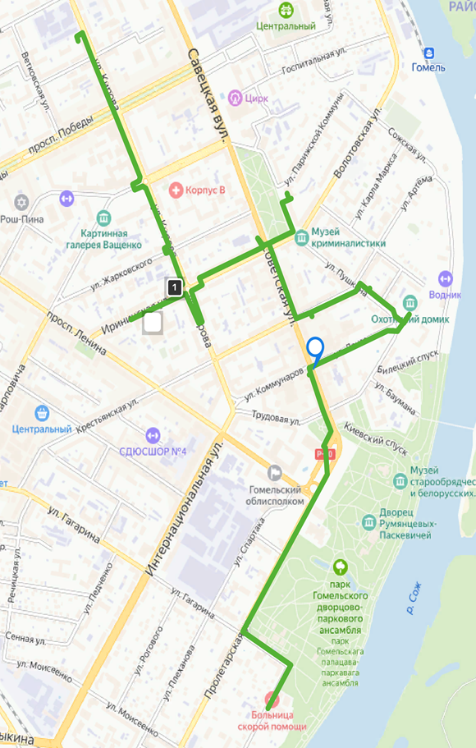
1
1

5

4

6
3

7
2
8

9

10

- начало и завершение маршрута
- пункт остановок и проведения экскурсии
- место для отдыха

    - Технологическая карта маршрута 2 «Наследие гения»

№ | Адрес, наименование объекта |  | Время пребывания
1 | Площадь Ленина, 4 Дворец Румянцевых и Паскевичей  Экспозиция «Жилой интерьер конца XIX – начала XX века» |  | 1 час
Переезд Киевский спуск |  |  | 10мин | 520 м
2 | Площадь Ленина 1, «Драматический театр»  Памятник Кириллу Туровскому  Пожарная каланча . Белтелеком |  | 20 мин
Переезд |  |  | 10 мин | 380 м
3 | Улица Интернациональная, 8 «Хлебозавод» |  | 10 мин
Переезд |  |  | 10 мин | 220 м
4 | Площадь труда  Мемориальный комплекс «Вечный огонь» |  | 15 мин
Переезд |  |  | 15 мин | 1,2 км
5 | Улица Кирова, 34 «Здание Александровской гимназии» |  | 20 мин
Переезд |  |  | 15 мин | 1,1 км
6 | Проспект Ленина, 31 «Жилой дом» |  | 10 мин
Переезд |  |  | 5 мин | 290 м
7 | Монумент героям-комсомольцам |  | 10 мин
Переезд |  |  | 5 мин | 190 м
8 | Проспект Ленина, 51 «Дом коммунаров» |  | 10 час
Переезд |  |  | 10 мин | 420 м
9 |  | Железнодорожный вокзал | 15 мин
Начальный пункт: Площадь Ленина, 4
Конечный пункт: Ж/Д вокзал
Время экскурсии: 2 часа 50 минут
Протяжённость:4 км 320 м

Нитка маршрута «Наследие гения»

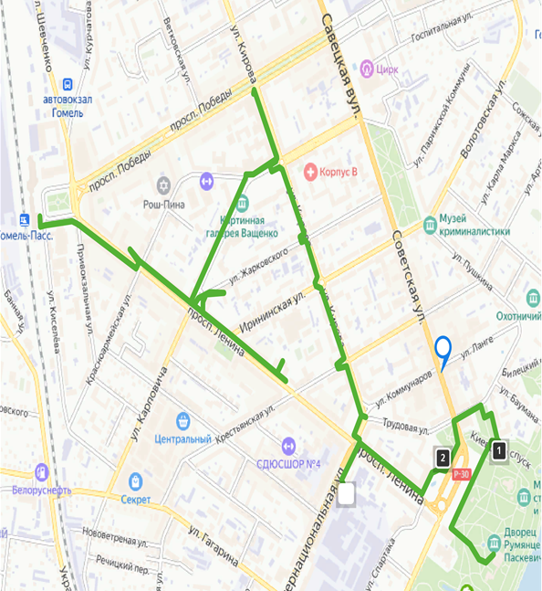
5

9
8

7

6

4

2
2

3

1

- начало и завершение маршрута
- пункты остановок и проведения экскурсии
- места для отдыха

1.1.3. Участники краеведческого экскурсионного маршрута «Гомель был его любимым городом»

№ | Фамилия, имя | Место учёбы, класс
1 | Адаменко Ксения | ГУО СШ №41 г.Гомеля, 11 кл
2 | Атрашкова Полина | ГУО СШ №41 г.Гомеля, 11 кл
3 | Бадика Александра | ГУО СШ №41 г.Гомеля, 9 кл
4 | Вайтенкова Елизавета | ГУО СШ №41 г.Гомеля, 9 кл
5 | Вараксина Анастасия | ГУО СШ №41 г.Гомеля, 9 кл
6 | Даненкова Дарья | ГУО СШ №41 г.Гомеля, 11 кл
7 | Домасевич Максим | ГУО СШ №41 г.Гомеля, 9 кл
8 | Ермолич Даниил | ГУО СШ №41 г.Гомеля, 9 кл
9 | Заикина Марина | ГУО СШ №41 г.Гомеля, 11 кл
10 | Любутин Валентин | ГУО СШ №41 г.Гомеля, 9 кл
11 | Манькова Валерия | ГУО СШ №41 г.Гомеля, 9 кл
12 | Михалева Александра | ГУО СШ №41 г.Гомеля, 10 кл
13 | Носкова Валерия | ГУО СШ №41 г.Гомеля, 11 кл
14 | Павловский Сергей | ГУО СШ №41 г.Гомеля, 9 кл
15 | Рычков Андрей | ГУО СШ №41 г.Гомеля, 9 кл
16 | Савенок Михаил | ГУО СШ №41 г.Гомеля, 9 кл
17 | Седельник Ярослав | ГУО СШ №41 г.Гомеля, 9 кл
18 | Стешенок Денис | ГУО СШ №41 г.Гомеля, 9 кл
19 | Сусаев Кирилл | ГУО СШ №41 г.Гомеля, 9 кл
20 | Терзи Александр | ГУО СШ №41 г.Гомеля, 9 кл

  - Описание краеведческих объектов маршрута «Город был его любимым городом», вошедшие в экскурсионный маршрут

    - Биография Станислава Даниловича Шабуневского.

Родился Станислав Данилович Шабуневский (Приложение 1) 2 декабря 1868 года в селе Скородное Мозырского уезда Минской губернии (ныне – Ельский район Гомельской области). Отец — Апполинарий-Данила Иванович Шабуневский, служил почтальоном, позже стал помощником почмейстера уездной почтовой конторы г. Бобруйска, куда перевёз свою семью. Мать происходила из обедневшего дворянского рода. В Бобруйске С. Шабуневский учился в четырёхклассной мужской прогимназии, потом закончил знаменитую Слуцкую мужскую классическую гимназию (Приложение 2), одном из старейших учебных заведений Беларуси (Приложение 3). Учился Станислав на средства комитета пособия бедным учащимся, жил на общей ученической квартире. Учеба юноше давалась легко, особенно преуспел он в точных науках. В этом была немалая заслуга его любимого наставника по математике. Страстным увлечением гимназиста Шабуневского было рисование. В 1891 году поступил в императорский Петербургский (Приложение 4) на математический факультет. Проучившись год на математическом факультете, Шабуневский пришел к выводу, что выбор профессии оказался ошибочным и его жизненный путь должен быть связан с искусством архитектуры. Юноша подал документы в Санкт-Петербургский институт гражданских инженеров на курс архитектуры у академика С. Шретера. В 1896 году он окончил институт, получив диплом гражданского инженера первого разряда. В этом же году получил направление на работу в Гомельское отделение Либаво – Роменской железной дороги (Приложение 5) и приступил к работе в должности младшего инженера [3, с.4].
В Гомеле С. Д. Шабуневский (Приложение 6) входил в состав городского управления, выбирался в земство по польской курии. С. Шабуневский был владельцем недвижимости в разных частях Гомеля — завод пустотелых бетонных камней («Бетонит») по ул. Быховской; 3-х этажный каменный дом на углу Румянцевской и Александровской улиц (построен архитектором в 1909 г., на 1-м этаже размещались лавки, аптека и парикмахерская, на 2-м — частная мужская гимназия Ратнера, на 3-м — квартиры); деревянный дом в этом же дворе (сейчас на этом месте жилой дом с магазином «Дары от «Зари» на углу Советской и Комсомольской улиц); каменный флигель, который сдавался в наём, и 1-этажный деревянный дом на выходе Госпитальной улицы на Румянцевскую (сейчас на этом месте здания Гомельского цирка), приобретённый С. Шабуневским в 1911 году, где он проживал с семьёй.
В первые годы советской власти С. Д. Шабуневский работал в Гомельском коммунальном отделе на должности инженера. После антисоветского Стрекопытовского восстания в Гомеле, в апреле 1919 года привлечён к ответственности за связь с мятежниками и приговорён революционным трибуналом к общественному порицанию и лишению права быть избранным в руководящие советские органы. В сентябре 1919 г. Шабуневский был мобилизован в Красную армию, служил в военно-полевом строительстве, начальником управления которого стал в 1921 году. После демобилизации работал в Кадиевском рудуправлении, а в сентябре 1922 г. уволился и вернулся в родной Гомель.
С. Д. Шабуневский работал инженером в Гомельской строительной организации «Полесстрой». В январе 1923 г. был назначен инспектором по строительству Гомельского губернского Совета народного хозяйства. 1 мая 1924 г. назначен губернским, а в 1927 г., после административного преобразования — окружным инженером. С октября 1929 г. С. Шабуневский работал начальником управления строительного контроля, а с 1 января по 21 февраля 1931 г. — при Гомельском горсовете.
21 февраля 1931 г. С. Д. Шабуневский первый раз арестован по ложному доносу, но через некоторое время освобождён. Второй раз арестован в 1937 г. Постановлением внесудебного органа С. Д. Шабуневский осуждён и заключён в исправительно-трудовой лагерь на 10 лет Медвежья Гора, Беломорканал. Архитектору инкриминировали причастность к правотроцкистской контрреволюционной организации, где он и другие её члены якобы вели вредительскую деятельность в строительстве.
Умер С. Д. Шабуневский в 1937 году «в местах лишения свободы». В 1957 году дело Шабуневского было закрыто за отсутствием состава преступления.
С. Д. Шабуневский реабилитирован 20 октября 1989 г. Прокуратурой БССР, согласно Указу Президиума Верховного Совета СССР от 16 января 1989 г. «О дополнительных мерах по установлению справедливости в отношениях к жертвам репрессий, имевших место в период 1930-40 и начале 50-х годов» [4, с.95-98].

    - Архитектурное наследие С.Д. Шабуневского.

С первых шагов практической деятельности на Станислава Шабуневского обратил внимание чета князей Паскевичей — Федор Иванович и Ирина Ивановна.
В конце1890-х годов в Гомеле был объявлен конкурс на лучший проект Мужской классической гимназии, на возведение которой Паскевичи пожертвовали большую сумму денег. Ни один из представленных проектов не был утверждён городской Думой. Станислав Шабуневский, прошедший школу петербургского архитектора Виктора Шрётера, смог доказать не только городской Думе, но и архитектурной комиссии в Вильно значимость своего проекта. Что позволило 1897 году начать строительство на пересечении улиц Могилёвской и Гимназической (ныне – Кирова и Комсомольская), а 17 января 1899 года состоялось торжественное открытие Александровской мужской гимназии (Приложение 7). Архитектурное строение сочетало в себе мотивы античной архитектуры и новейшие инженерные приёмы, архитектор блестяще решил три самых важных задачи, сформулированные римским архитектором Витрувием ещё в I веке до н. э., – польза, прочность, красота.
На тот момент гимназия стала самым крупным учебным заведением (в дореволюционной Беларуси по масштабу и по архитектурной значимости. В двухэтажном здании П-образной формы располагались 13 учебных комнат, кабинеты для занятий по физике и естествознанию, рисовальные классы, а также кабинеты директора, танцевальный и гимнастические залы, актовый, учительские, инспектора, врача. Она имела электрическое освещение, центральное паровое отопление, проточно-вытяжную вентиляцию, центральное водоснабжение и канализацию.
После Великой Отечественной войны, при восстановлении здания, была увеличена его этажность, корректно сохраняя исконный художественный облик. Здание бывшей мужской гимназии (ныне – корпус Белорусского государственного университета транспорта) (Приложение 7) до сих пор радует глаз своей красотой.
После удачного дебюта Шабуневскому была предложена ответственная должность городского архитектора Гомеля. В 1903 г. на углу улиц Румянцевской и Ирининской (ныне Советская и Первомайская) по проекту С. Шабуневского было возведено здание Орловского коммерческого банка (Приложение 8). Эффектное угловое здание в стиле модерн завершалось башенкой с высоким куполом.
После Второй мировой войны здание подверглось реконструкции, однако фасад, сочетающий в себе элементы классицизма и модерна, в целом сохранил свой первоначальный облик. Сегодня в здании размещаются различные государственные учреждения.
После успешного завершения строительства Орловского коммерческого банка архитектор получил заказ на проектирование Виленского коммерческого банка (Приложение 9), здание которого было возведено в 1910-12 гг. на углу улиц Румянцевской и Троицкой (ныне Советская и Крестьянская).
Трёхэтажное здание имеет Г-образную форму. Его фасады, выходящие на Советскую и Крестьянскую улицы, разделены карнизом на 2 яруса. Нижний ярус (1-й этаж) решён в виде цоколя, между оконными проёмами он имеет простенки в виде руста. Композицию верхнего яруса (2-й и 3-й этажи) образует ряд пилястр, оформленных модельонами, гермами, маскаронами. Балконы имеют ажурные кованые ограждения. Центр главного фасада выделен ризалитом; здесь расположен вход, обрамлённый ионическими полуколоннами.
После Великой Отечественной войны здание банка было поднято из руин. При восстановлении внесены некоторые изменения: над угловой частью не стали возводить высокий купол. Вход в банк перенесён на улицу Первомайскую. Форма здания стала более вытянутой как по улице Первомайской, так и по улице Советской, при этом был сохранён единый вид первоначального проекта.
Зодчий стал также автором проектов Свято-Никольской церкви (Приложение 10) в Гомеле. Инициатива строительства в городе Никольской церкви принадлежит сотрудникам железной дороги. В 1900 году было учреждено Попечительство о построении привокзальной церкви в Гомеле. В числе попечителей были князь Фёдор Иванович Паскевич и его супруга княгиня Ирина Ивановна, которые предоставили основной земельный участок под будущий храм (другая часть выделена управлением Полесской железной дороги).
Согласно мнению известного исследователя истории архитектуры Беларуси Вячеслава Чернатова (1939–2016), изложенному в книге «Станислав Шабуневский», «…все решения попечительства по строительству церкви принимались при непосредственном участии Фёдора Ивановича Паскевича, который рекомендовал совету воспользоваться услугами гомельского городского архитектора Станислава Шабуневского в качестве проектировщика храма». До нашего времени проект церкви не найден. Сохранилась архивная запись: «…за работу по составлению плана и сметы предполагаемого храма уплатить гражданскому инженеру Станиславу Шабуневскому 350 руб.». Но, согласно данным Национального исторического архива Беларуси, автором проекта культового сооружения мог быть В. П. Семечкин.
Спасо-Преображенский древлеправославный храм (Приложение 11) был построен после указа императора Николая II «О укреплении начал веротерпимости» (1905) на деньги известного в Гомеле купца-старообрядца И. Т. Рубанова. Церковь располагалась в центре Фельдмаршальской улицы (ныне – Пролетарская). В журнале «Церковь» за 1910 год есть статья, посвящённая открытию храма в Гомеле. Среди участников торжества был упомянут С. Шабуневский как «архитектор-строитель». Автор текста, видимо, подчёркивал прямое участие зодчего в строительстве культового объекта.
Преображенская колокольня сохранилась до наших дней. Она находится в глубине улицы Пролетарской, за зданием управления по труду, занятости и социальной защите. Колокольня построена в русском стиле и представляет собой двухъярусную восьмигранную башню, переходящую в одноэтажное строение. В годы Великой Отечественной войны колокольня лишилась верхнего яруса.
Осуществляя крупные заказы общественного назначения, С. Шабуневский не отказывался и от мелких. Подтверждением могут служить жилой дом врача Н. И. Александрова (Приложение 12), построенный в 1903 г. на Ирининской улице (сегодня в этом здании проводятся торжественные свадебные обряды) Одноэтажное кирпичное здание квадратной формы на Ирининской улице. Со стороны двора к нему примыкает небольшая хозяйственная пристройка. Композиция главного фасада, выходящего на красную линию застройки улицы, симметричная. Главный вход выполнен в виде прямоугольного крыльца с фигурным аттиком, поддерживающимся 2 квадратными колоннами. Плоскости колонн украшены лепным декором. Декоративные лепные детали отделывают и простенки между 6 высокими окнами, карнизные плоскости. На аттике – лепной фамильный вензель бывших владельцев дома. Внутренняя планировка коридорная. Жилые помещения, приемный покой, кабинет врача, процедурная размещались в основном пространстве, в хозяйственной пристройке – кухня и жилье для прислуги. В архитектуре здания проявились черты стиля «модерн».
Так же, Шабуневским был возведён доходный дом врача Д. Е. Захарина (Приложение 13) на Румянцевской улице (Советская, 20), построенный в 1906 г.
В 1907 г. по проекту Станислава Шабуневского было построено здание технического училища (Приложение 14) (сегодня это школа машинистов локомотивов на улице Киселева, 2) Здание представляет из себя кирпичное прямоугольное в плане 2-этажное здание построено в стиле «модерн». Композицию главного фасада образуют 2 боковых ризалита и повышенная (за счёт парапета) центральная часть. Активными элементами фасада являются большие лучковые окна и центральный вход, декорированный круглым витражом. В центральной части обрамления окон подчёркивают криволинейную форму проёмов, в боковых ризалитах – объединены в общую декоративную раму из перекрещивающихся горизонтальных и вертикальных членений.
Среди его работ также — гостиница Савой (Приложение 15). 1 декабря 1911 года, возведённая на углу улиц Румянцевской и Мясницкой (ныне – Советская и Ланге), гостиница приняла первых посетителей. Зодчий создал невиданный ранее в Гомеле торгово-развлекательный комплекс, в котором были гостиница, ресторан, парикмахерская, театрально-концертный зал, библиотека с читальным залом, кинематограф.
Протяжённое трёхэтажное здание с ярким запоминающимся обликом по праву считается одним из лучших творческих достижений С. Шабуневского. И опять вольное сочетание разных стилей: модерна (в виде пластических балконов и аттика) и новой рациональной архитектуры (длинный геометрический объём здания с ритмическими рядами больших окон).
Драматична судьба этого красивейшего здания. В послереволюционное время в гостинице «Савой» размещался Гомельский исполнительный комитет Советской власти. В 1918 году гомельские подпольщики совершили внутри здания взрыв во время совещания офицеров немецких оккупационных войск. Во время контрреволюционного стрекопытовского восстания в 1919 году в нём размещался штаб обороны Гомельского ревкома. Здание серьёзно пострадало от артобстрела в ходе подавления этого мятежа.
Дореволюционный период творческой деятельности Станислава Шабуневского завершился проектированием в 1912 году и завершением строительства в 1913 году на улице князя Паскевича (ныне – улица Комиссарова) гинекологической больницы и родильного дома (Приложение 16). Паскевич. Здание рядом с дворцово-парковым ансамблем должно было гармонично сочетаться с ним, поэтому при выборе внешнего облика главного корпуса больницы архитектор обратился к неоклассицизму.
После завершения медицинский комплекс так и не принял своих пациенток. В годы Первой мировой войны княгиня принимает решение передать построенный родильный дом на 100 коек под военный госпиталь.
В 1914 году открывается земская больница (Приложение 17). Финансирование строительства шло за счёт городского бюджета. Поддержку ему оказала Ирина Ивановна Паскевич, выделив участок под застройку из собственных владений, примыкавших к дворцовому парку.
По заказу княгини проект новой земской больницы разработал архитектор Шабуневский. И это здание должно было не только соответствовать своему функциональному назначению, но и вписаться в ландшафт с рядом расположенным дворцово-парковым ансамблем.
В годы Первой мировой войны земская больница также служила военным лазаретом. В послереволюционный период больница была переименована в Первую Советскую, а сейчас является одним из корпусов больницы скорой медицинской помощи. При ремонте на фасаде здания обнаружена надпись: «Земская больница». Сегодня она видна каждому
В советский период Шабуневский строит многоквартирные жилые дома. В конце 20-х годов на улице Комсомольской (до революции – Замковая, ныне – пр. Ленина, 31) возведён трёхэтажный дом П-образной формы с курдонером – обособленной территорией перед входом (Приложение 18).
Архитектор вновь показал свой многогранный талант, «подружив» простое со сложным – архитектурный стиль здания сочетает ноты модерна, черты рационализма и характер конструктивизма. Такой синтез свидетельствовал о переходном периоде в творчестве С. Шабуневского.
Первый многосекционный жилой дом в Гомеле по ул. Пушкина, 27 (Приложение 19) был спроектирован в 1927 году Станиславом Шабуневским для рабочих и служащих железной дороги.
Дом неправильной П-образной формы занимает целый квартал, состоит он из семи секций, но архитектор избежал однообразия фасадов здания – изменил внешний вид каждой секции, а стены оживил вкраплениями в штукатурку битого стекла. По воспоминаниям старожилов, когда на «круглый серый дом» падали солнечные лучи, он искрился и был виден издалека.
Зданием нового типа стал многоквартирный дом-коммуна (Приложение 20) на улице Комсомольской (сегодня – пр. Ленина, 51) для рабочих и служащих вагоноремонтного завода (1927–1931). Известно, что в дореволюционное время высота зданий не превышала трёх этажей. Архитектор поднял планку этажности объекта до шести, а на углах здания – до семи. Своим смелым решением С. Шабуневский заглянул в ХХІ век. Это был первый дом в Гомеле, в котором был установлен лифт.
В условиях жесточайших экономии средств С. Шабуневский работает в стиле конструктивизма, в основе которого – создание простых, функционально оправданных конструкций, полное отсутствие декора.
Впервые в своей практике С. Шабуневский использовал схему жилища гостиничного типа. Длинные коридоры с большим количеством квартир (172) и общими кухнями соответствовали представлениям о том, что в коммунистическом обществе все должны жить вместе, коммуной. На каждом этаже – помещения общественного назначения: комнаты отдыха, санитарные узлы. На первом этаже по замыслу автора располагались столовая, библиотека-читальня, детские дошкольные учреждения. Однако при заселении дома многие из этих помещений были переданы под магазины.
Таким образом, за 40 лет плодотворной деятельности на благо Гомеля, ставшим для него родным, Станислав Шабуневский разработал и реализовал множество проектов, определивших неповторимый облик города. До наших дней сохранилось более десятка его работ. Благодяря его архитектуре был заложен неповторимый облик города. Жилой дом на улицах Артиллерийской и Кирова (Приложение 21) стал последним, так и незавершённым проектом архитектора. В 2012 году в Гомеле на здании по улице Кирова, 44 появился граффити-портрет некогда главного архитектора города Станислава Шабуневского. Воплощён графический проект Сергеем Ляпиным (автор идеи), Дмитрием Никоноровым (иллюстрация) и Константином Окуневым (рисунок на стене аэрозольными красками). На стене дома изображено лишь пол-лица зодчего – такова символическая дань его памяти и судьбе.

1.1.3. Объекты, запланированные для изучения в рамках экскурсионного маршрута «Гомель был его любимым городом», не входящие в наследие С.Д. Шабуневского

В рамках краеведческого экскурсионного маршрута «Гомель был его любимым городом» запланировано проведение информационных остановок на объектах не входящих в архитектурное наследие С.Д. Шабуневского.
Улица Ирининская(Приложение 22).. Это одна из немногих, если не единственная, переименованная улица города ранее была Первомайская. Сменила название в честь светлейшей княгини Ирины Паскевич, крупной благотворительницы и меценатки, последней владелицы гомельского имения Паскевичей, подарившей его после революции новым властям. Поступок в чем-то, конечно, бессмысленный, все равно бы забрали, но, возможно, спасший княгине жизнь, она так и прожила в Гомеле, в государственной квартире. На этой улице в 2003 году, в сквере возле здания ЗАГСа Центрального района, был открыт памятник Ирине Ивановне. Памятник (Приложение 23) представляет собой фигуру женщины лет 35-ти, стоящую на ступеньках. Высота памятника два метра. Выполнен в бронзе. Эскиз и литье памятника выполнен известным скульптором Д. Поповым.
Сквер имени А.А. Громыко (Приложение 24) – расположен в центральном районе Гомеля по улице Советской между улицами Ирининская и Комсомольская. Прежнее название – Пионерский сквер. 18 июля 2009 года в честь 100-летия со дня рождения знаменитого земляка сквер был назван его именем.
В июле 1989 года в центральной части сквера был установлен мемориальный бюст Андрея Громыко. Он находиться рядом с улицей Советской, и обращён лицом к ней. Скульптор И. Рукавишников, архитекторы А. Климочкин и М. Посохин). Состоит из цилиндрического постамента (высотой 3 м), на котором возвышается бронзовый бюст (1,1 м). Площадка у основания памятника выложена гранитными плитами.
На его месте на рубеже XVIII и XIX столетий еще существовало православное кладбище. К самому кладбищу с севера подходил лиственный лес. К началу XX века здесь был городской сад, преимущественно детский. Сюда же приходили отдохнуть в летние вечера, а также по выходным дням и гомельские рабочие, ремесленники, железнодорожники (парк Паскевичей местом массовых гуляний не являлся). Люди прогуливались по досмотренным дорожкам, проложенным между старинными липами, кленами и другими деревьями, оставшимися еще от естественного леса. Отдыхающих развлекали духовой оркестр, различные аттракционы и лотереи.
В 30-е годы городской сад был передан пионерской организации Гомеля. Старожилы города помнят две гипсовые фигуры пионеров — мальчика с горном и девочки, стоявших у входа в сад, ставший с этих пор Пионерским. Кстати, до сих пор коренные жители города называют это место именно «садом», а не «сквером»
Гомельский государственный театр кукол (Приложение 25) создан в 1968 на основе кукольной группы, существовавшей при областном драматическом театре с 1963. Основателем театра, его идейным вдохновителем и бессменным директором в течение 20 лет был Виктор Черняев.
Как театр открылся в 1 апреля 1968 года спектаклем «Снегуркина школа» Г. Ландау (реж. Черняев, худ. А. Чеботарёв). Театр разместился в здании клуба Гомельского парка культуры и отдыха. Первые спектакли: «Приключения Незнайки» по Н. Носову (художник Б. Звенигродский), «Зайка-зазнайка» С. Михалкова (худ. П. Свищёв), «Аленький цветочек» И. Карнауховой и Л. Браусевича и «Кот в сапогах» Г. Владычиной (худ. Л. Быков), «Весёлые медвежата» М. Поливановой (худ. Ю. Минаев).
В 2007 году была произведена полная реконструкция и ремонт здания. На фасаде здания были установлены часы с художественным боем. Летом 2021 года был проведен ремонт зрительного зала. Новый зрительный зал оборудован креслами-трансформерами, позволяющими маленьким зрителям комфортно чувствовать себя при просмотре спектаклей. Также обновлено звуковое и световое оборудование зрительного зала.
В 2007 году около входа в Гомельский театр кукол установлены бронзовые скульптуры самых любимых сказочных героев: Буратино, Мальвины и Артемона, Карабаса Барабаса. Эта скульптурная композиция по мотивам сказки «Золотой ключик» очень нравится детворе, приходящей на спектакли и заранее настраивает их на атмосферу сказки.
Следующим объектом экскурсии является «круглый серый дом». Здание является одним из первых многоэтажных зданий, построенных С. Шабуневским в 1927 году, расположенное по ул. Пушкина, 26.
Здание, со срезанными углами фасадов, что и стало причиной такого интересного названия. В штукатурку его наружных стен было добавлено битое стекло. Искристые оттенки, которые оно создаёт, по затее проектировщиков, должны были как-то облегчить вид этого серого монолита. В этом доме с 1938 по 1940 гг. жил выдающийся военачальник, полководец, участник освобождения Белоруссии от немецко-фашистских захватчиков в годы Великой Отечественной войны 1941-1945 гг., генерал армии, дважды Герой Советского Союза Черняховский Иван Данилович (Приложение 26).
В начале XIX столетия была принята новая планировочная система Гомеля. Согласно ей Гомель должен был развиваться вокруг трёх основных улиц, одной из которых была Пробойная. Такое название улица получила в связи с тем, что образовываясь в центре Гомеля, она пересекала «пробивала» весь город, и плавно перетекала в дорогу на Могилев.
В 1861 году улица была переименована в Румянцевскую, в честь бывших владельцев Гомеля. А после Октябрьской революции, 6 мая 1919 года, улица была переименована в Советскую (Приложение 27).
Дворцово-парковый комплекс включает : дворец Румянцевых и Паскевичей – памятник архитектуры русского классицизма конца XVIII – середины XIX ст., часовню-усыпальницу князей Паскевичей- памятник архитектуры так называемого неорусского стиля конца XIX века, административное здание, смотровую башню, «Зимний сад», старинный парк – памятник природы и садово-паркового искусства середины XIX века. Объектами музея государственного историко-культурного учреждения являются также так называемый «Охотничий домик» – памятник архитектуры классицизма, городской особняк начала XIX века и дом-усадьба Халецких – памятник архитектуры середины XIX в., отдел открытого хранения музея (Приложение 28).
Напротив областной драматический театр. Если бы не война, Гомель в качестве главного театрального здания получил бы работу самого академика Ивана Жолтовского – проект был им разработан к 1941 году. После же войны гомельский театр отдали ленинградскому архитектору Александру Тарасенко. Жолтовский остался лишь консультантом у своего ученика, и тем не менее, пусть даже в таком косвенном качестве, вернулся на родную для него полесскую землю. Справа от театра начинается ул. Советская (Приложение 29).

    - Буклет «Гомель был его любимым городом»

- Рекомендации по прохождению маршрута

Данный краеведческий экскурсионный маршрут, разработанный государственным учреждением образования ГУО «Средняя школа № 41 г.Гомеля», рассматривается как историко-краеведческий маршрут, включающий основные историко-архитектурные памятники города Гомеля межвоенного периода.
Одной из целей маршрута являлось познакомить учащихся с архитектурным наследием С.Д. Шабуневского. Это достаточно безопасный (в транспортном отношении) маршрут. Однако, необходимо соблюдать скоростной режим и особую осторожность. Двигаться по велосипедным, пешеходным дорожкам, соблюдая правила дорожного движения.
Маршрут рекомендован для взрослых и детей, не моложе 10 лет. Маршрут может быть дополнен или изменен, сокращен или разделен в зависимости от поставленных целей и задач, состава группы, возрастных особенностей, физической подготовки и интересов туристов.
На подготовительном этапе рекомендовано осуществить знакомство и изучение архитектурного наследия Гомеля на теоретическом уровне, подобрать литературу, фотоматериал.
На основном этапе осуществляется пешеходно-велосипедная экскурсия «Гомель был его любимым городом» со сбором фотоматериалов современных памятников архитектуры Гомеля, работа над исследовательским проектов “Архитектура Гомеля через призму времени”, создание видеофильмов “Архитектура Гомеля через призму времени” и “Известные архитекторы Гомеля”, осуществляется сбор и оформление фотовыставки “Архитектура Гомеля через призму времени”, осуществляется работа по созданию музейной экспозиции “Архитектура Гомеля через призму времени” и создание виртуальной экскурсии “Архитектурное наследие Гомеля”.
На третьем этапе осуществить процесс популяризации проекта путём проведения внеклассных мероприятий (выступление лекторской группы «Архитектура Гомеля через призму времени», круглый стол «Архитектурное наследие Гомеля»), посещение созданной музейной экспозиции, фотовыставки, создание буклета «Архитектура Гомеля через призму времени» и размещение материалов в сети интернет.

ЗАКЛЮЧЕНИЕ
Проходят годы. Город меняет свой облик. Строятся новые дома, растут микрорайоны, деревеньки входят в состав города. Хранителем человеческой памяти является монументальные архитектурные строения, сохранившиеся и дошедшие до нас сегодня. Но, к сожалению, мы не задумываемся об истории их создания, о людях, которые вложили свою душу в их строительство. Гуляя по улицам города мы остаёмся лишь созерцателями красоты нашего города.
С целью реализации целей и задач проекта был разработан комплексный краеведческий экскурсионный маршрут «Гомель был его любимым городом», включающий в себя два маршрута « Гомель был его любимым городом « и «Наследие гения». В процессе был осуществлён сбор материалов по архитектурному наследию С.Д. Шабуневского, создан буклет «Гомель был его любимым городом», презентации, выступление лекторских групп, создана музейная экспозиция по архитектуре города времён Шабуневского.
Кульминацией проекта стала двухдневная краеведческая велосипедная экскурсия, которая осуществилась 14 сентября 2022, в соответствии с планом реализации проекта. Учащиеся не только совершили велосипедную прогулку по городу, но и познакомились с архитектурным наследием С.Д. Шабуневского, историей города в межвоенный период, историческими личностями, оставившими след в истории нашей страны. При этом учащиеся были сами экскурсоводами и рассказывали об истории памятников архитектуры своим сверстникам (Приложение 30).
Собранные материалы представлены в виде приложений к проекту.

СПИСОК ИСПОЛЬЗОВАННЫХ ИСТОЧНИКОВ

- Гомель. Межвоенная архитектура [Электронный ресурс]. – Режим доступа: http://ru-sovarch.livejournal.com/766253.html. – Дата доступа: 20.05.2022.
- Гомель Шабуневского [Электронный ресурс]. – Режим доступа: http://stomais.livejournal.com/5087.html. – Дата доступа: 20.05.2022.
- Ливинова, Т. «Преданному сотруднику на память от С.Шабуневского» [Электронный ресурс] / Т. Литвинова. – Режим доступа: https://gp.by/category/novosti/kultura/news42423.html?clear_cache=Y. – Дата доступа: 20.05.2022.
- Новиков, Д. За что Станислав Шабуневский удостоился портрета на улице Кирова? [Электронный ресурс] / Д. Новиков. – Режим доступа: https://gomel.today/rus/news/gomel/45084/. – Дата доступа: 20.05.2022.
- Пригодич, Н. Топ-7 зданий советской архитектуры довоенного Гомеля [Электронный ресурс] / Н. Пригодич. – Режим доступа: https://news.tut.by/culture/264026.html. – Дата доступа: 20.05.2022.
- Чернатов, В. М. Шабуневский Станислав / Вячеслав Михайлович Чернатов. – Минск : Беларусь, 2005. – 95 с

Приложение 1

Портрет С. Д. Шабуневского. 1901 год.
(Рязань, фотограф В. Срывкин.
Фонды музея Гомельского дворцово-паркового ансамбля)

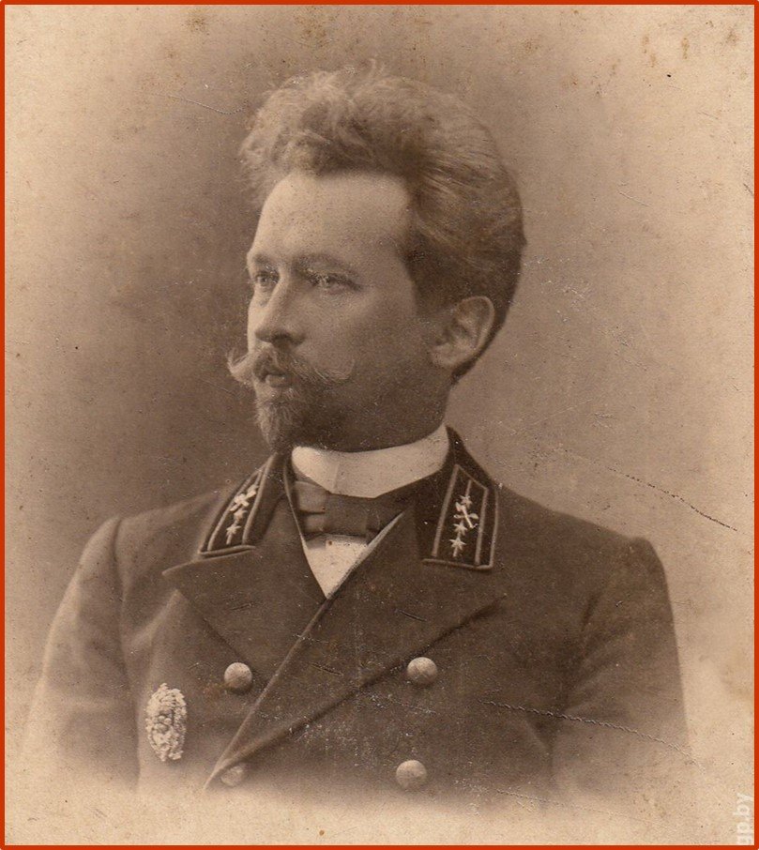

Приложение 2

Слуцкая мужская гимназия на старой открытке [1]

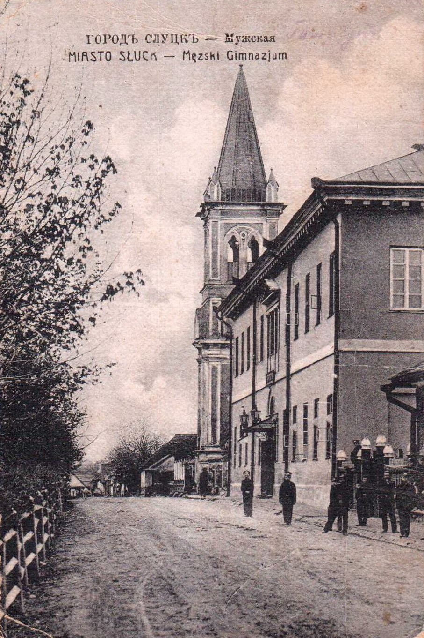

Приложение 3

Станислав Шабуневский выпускник Слуцкой гимназии, 1890 год [2]

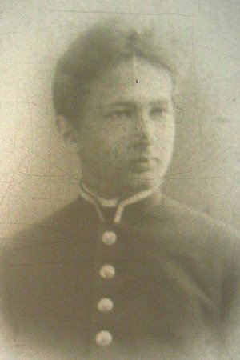

Приложение 4

Императорский Санкт-Петербургский университет. Конец ХIХ века [2]

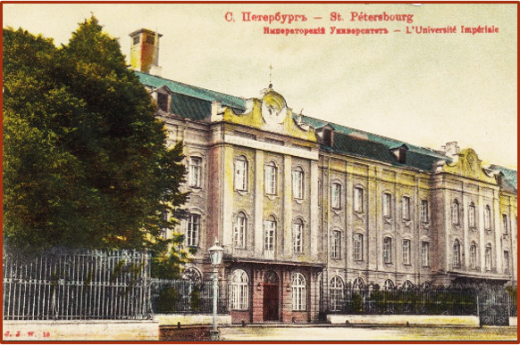

Приложение 5

Участок Либаво-Роменской железной дороги

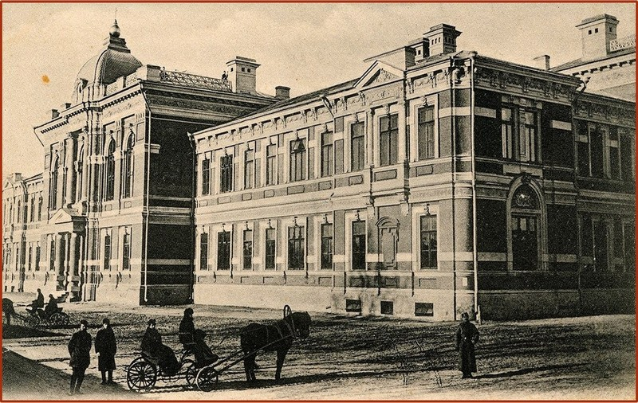

Приложение 6

С. Д. Шабуневский на крыльце своего дома по ул. Госпитальной
(Фонды музея Гомельского дворцово-паркового ансамбля)

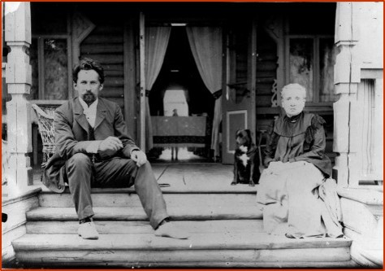

Приложение 7

Гомельская Александровская мужская гимназия [6]

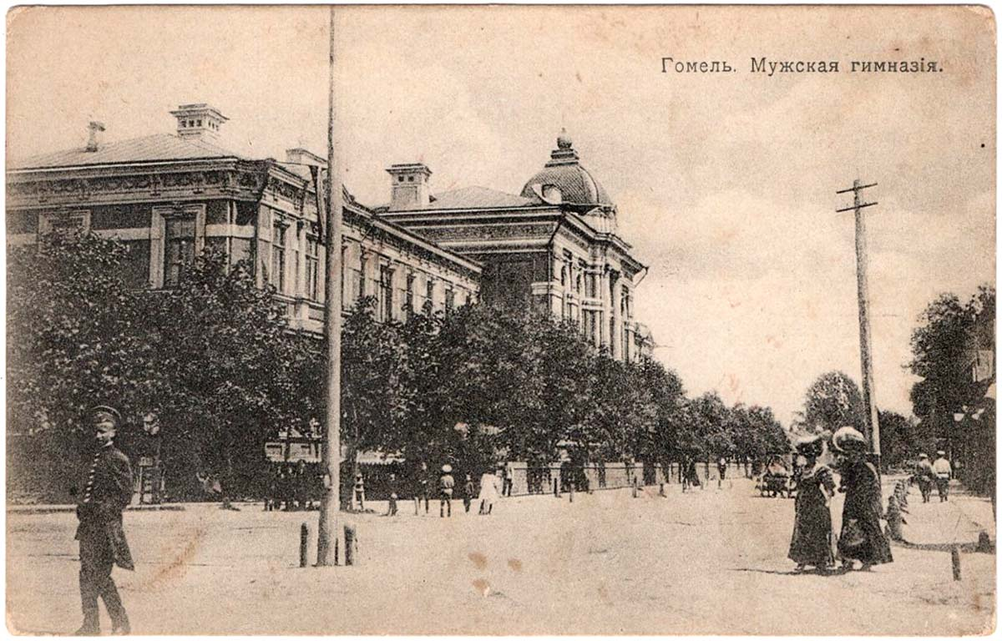

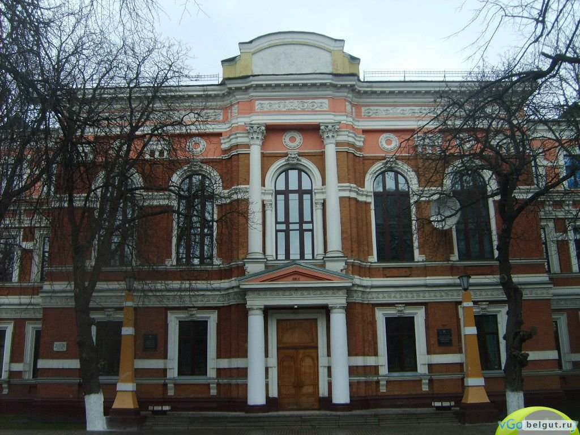
Приложение 8

Орловский коммерческий банк

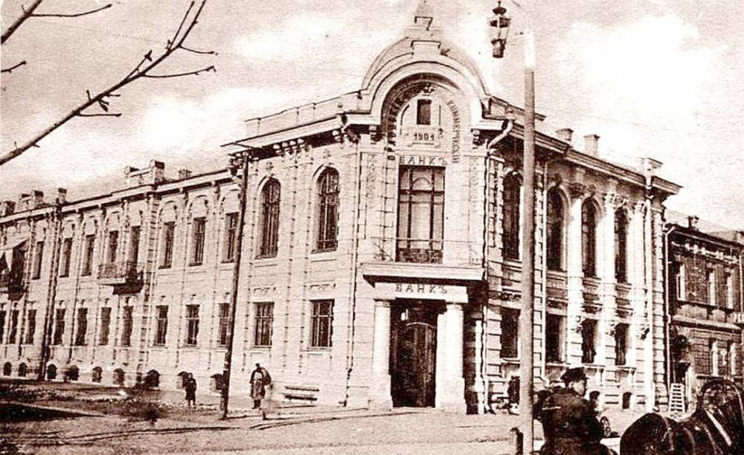

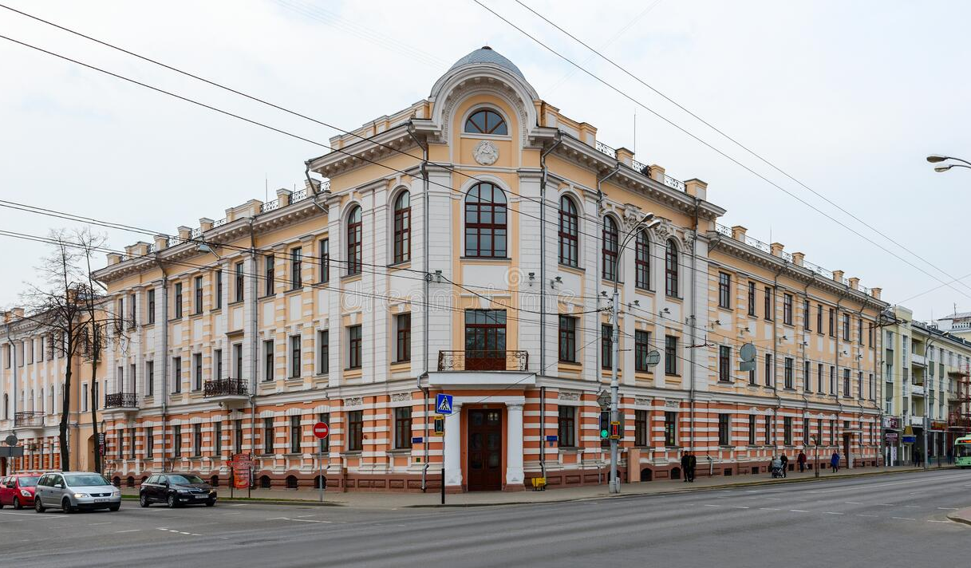

Приложение 9

Виленский коммерческий банк

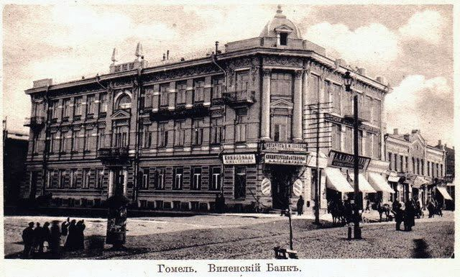

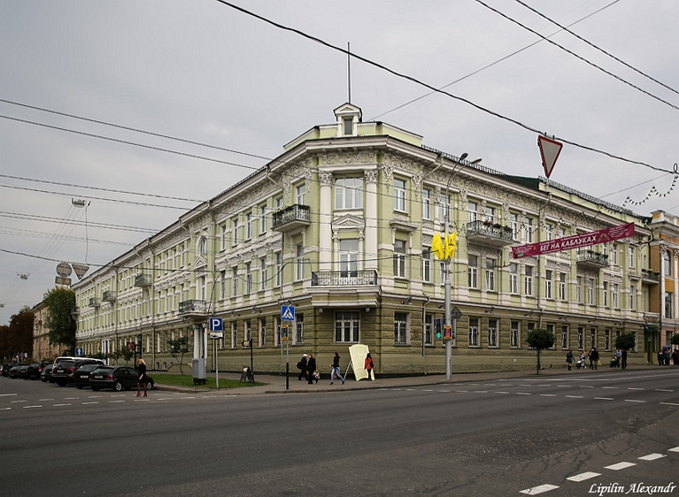

Приложение 10

Никольская церковь

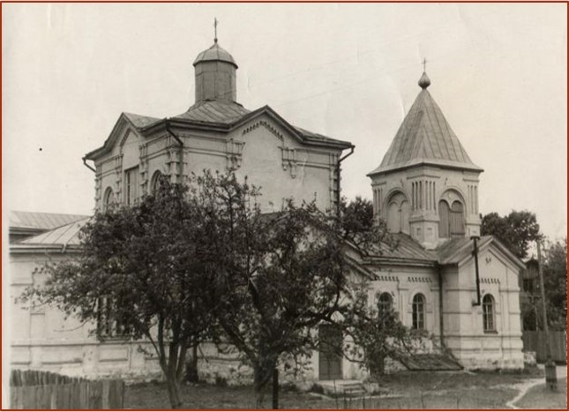

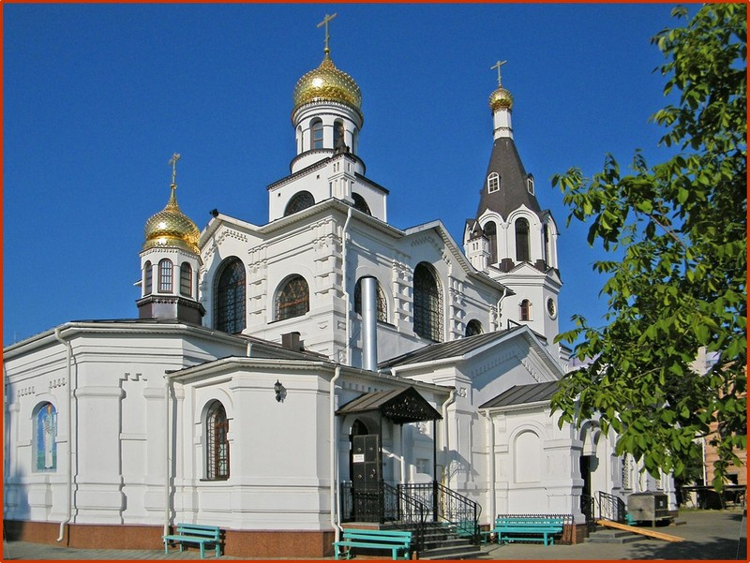
Приложение 11

Спасо-Преображенский древнеправославный храм

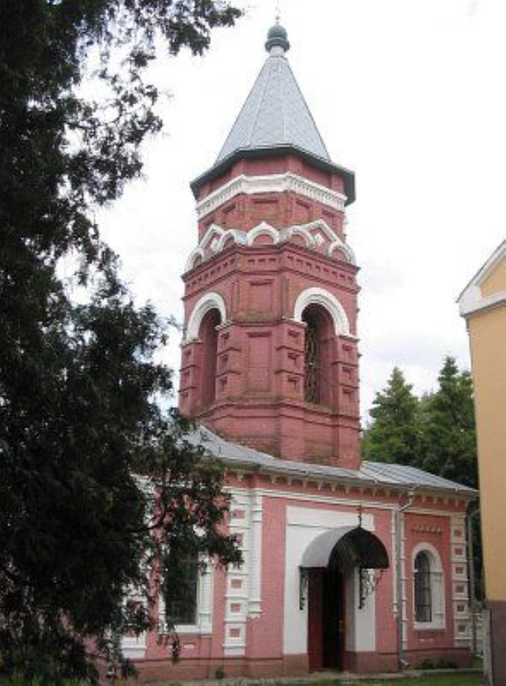

Приложение 12

Жилой дом врача Александрова

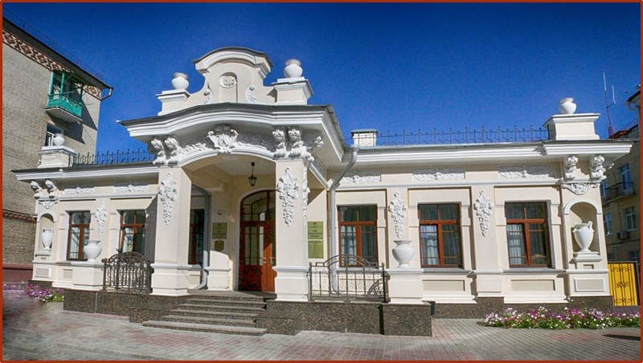

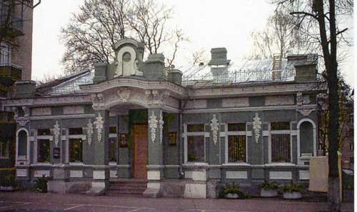

Приложение 13

Доходный дом врача Д. Е. Захарина

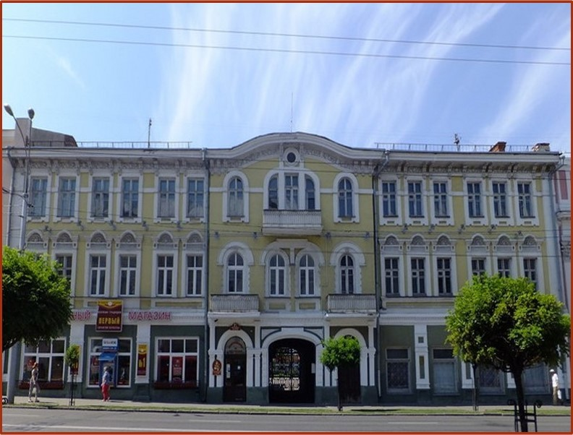

Приложение 14

Здание технического училища

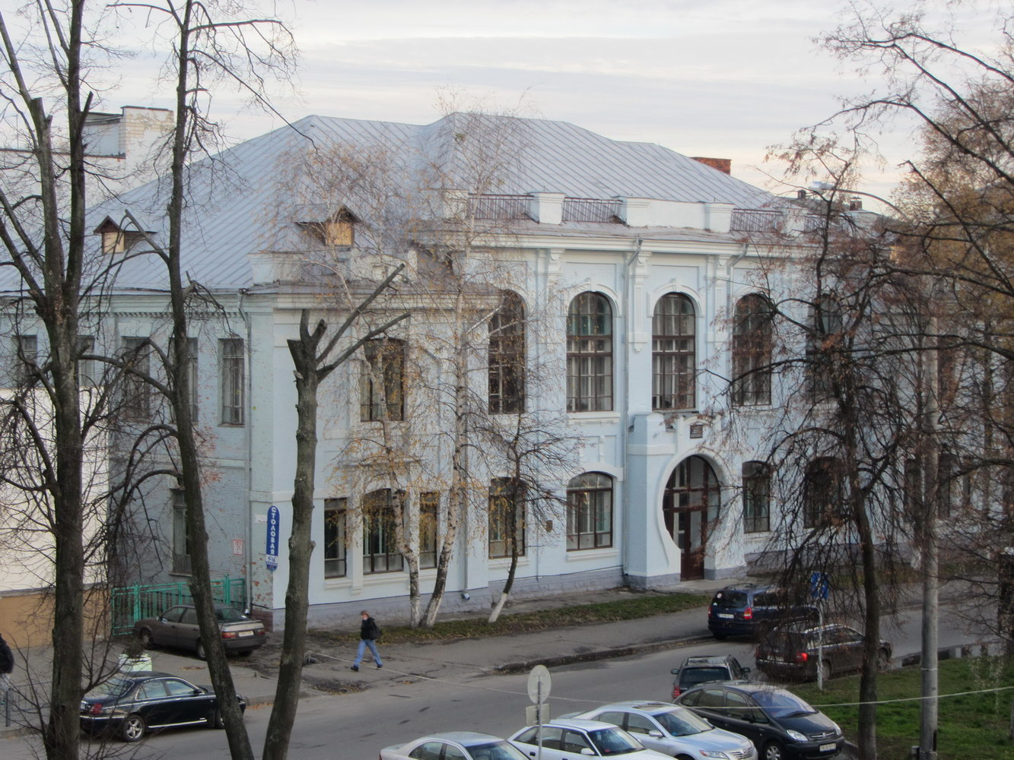

Приложение 15

Гостиница Совой

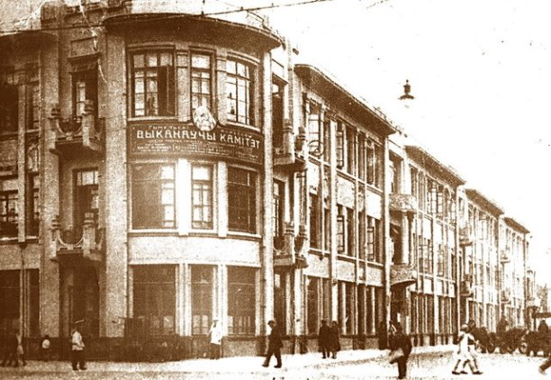

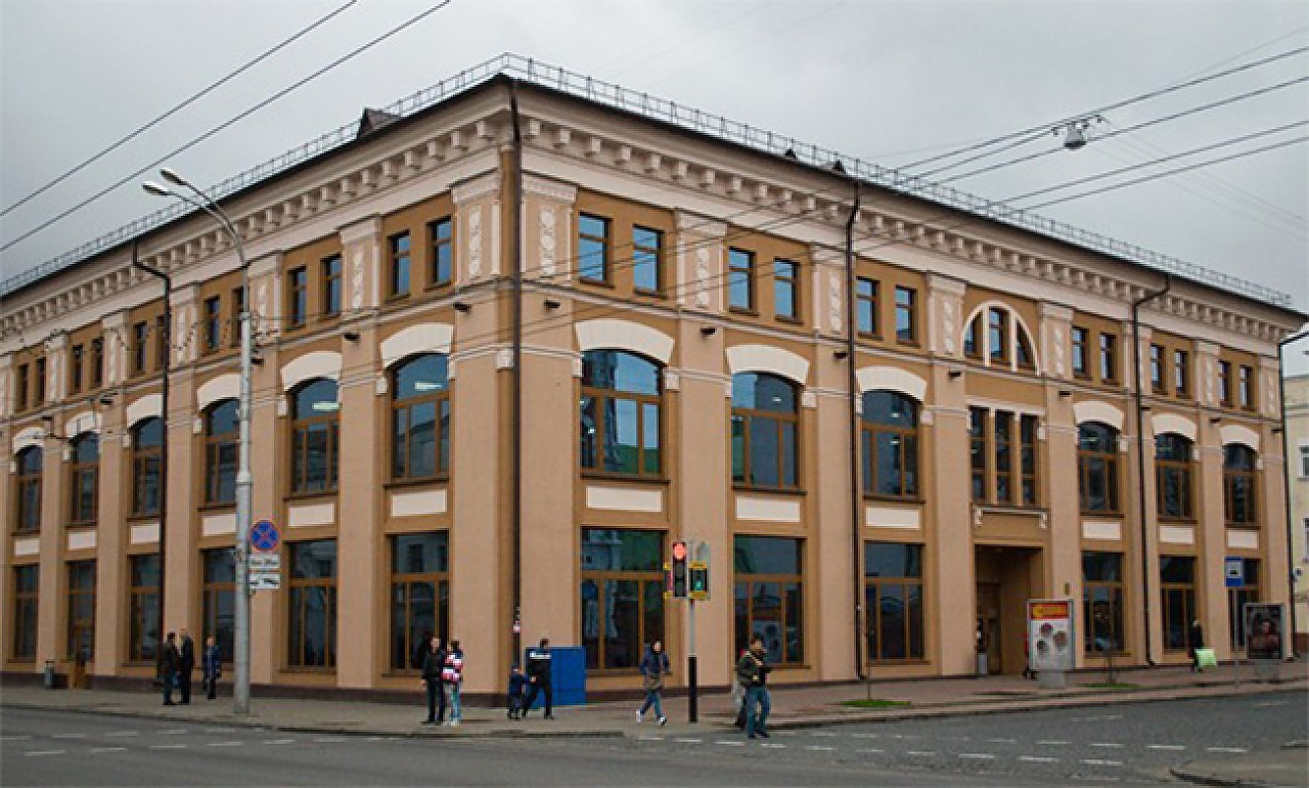

Приложение 16

Гинекологическая больница

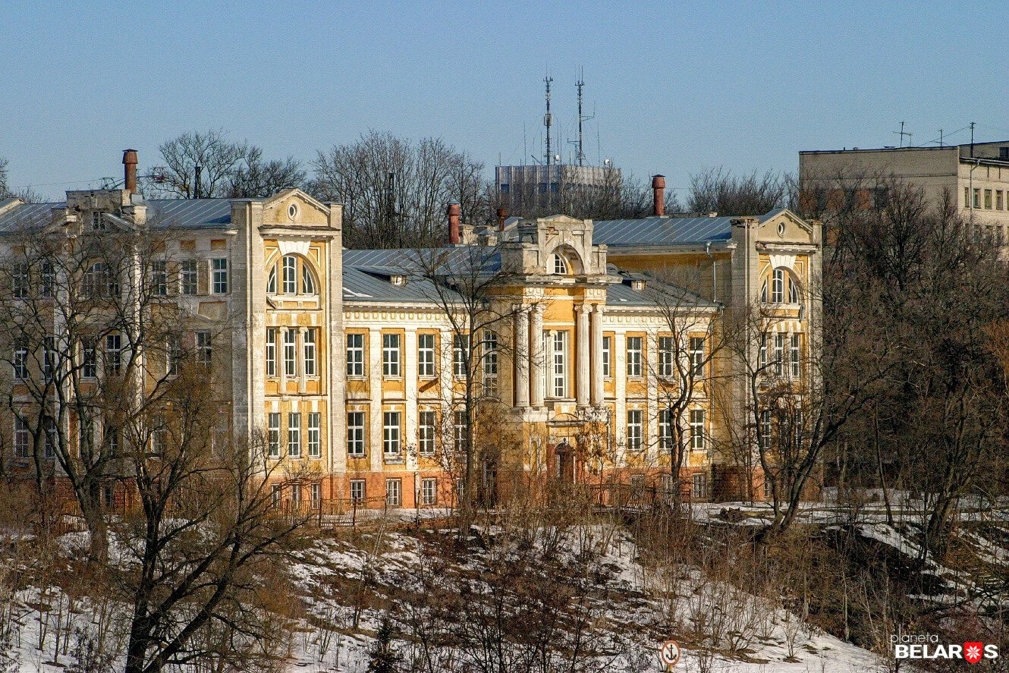

Приложение 17

Земская больница

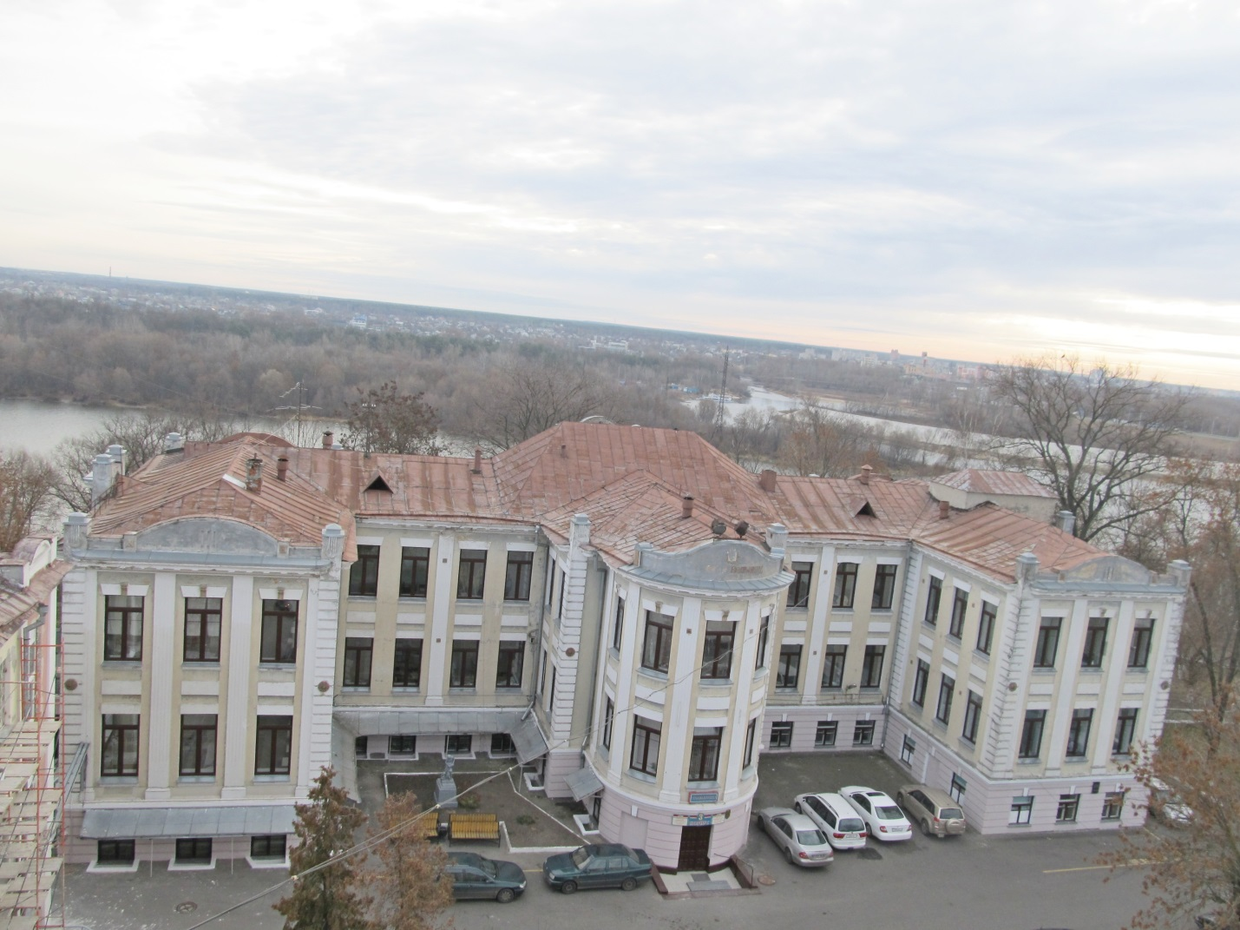

Приложение 18

Многоквартирный дом по проспекту Ленина

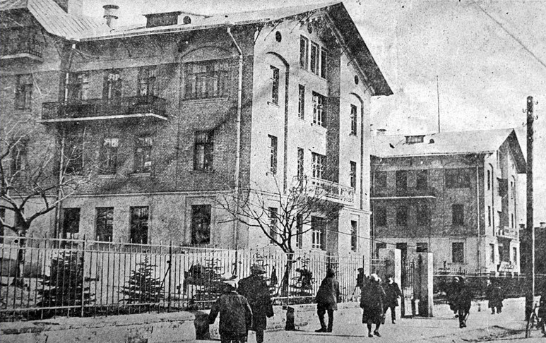

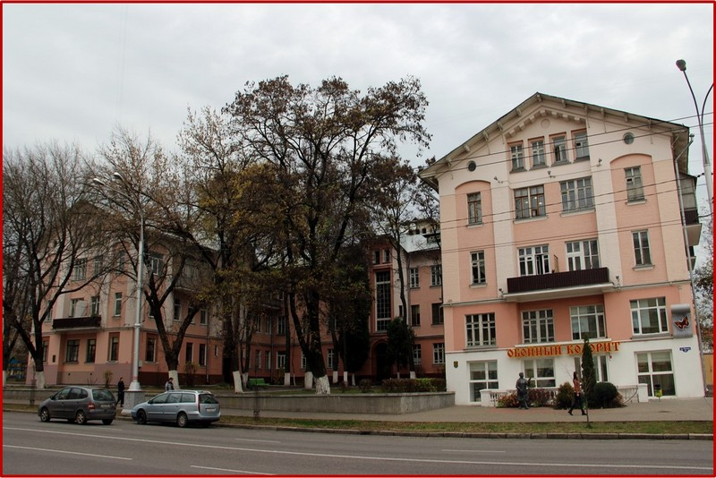

Приложение 19

Жилой дом по улице Пушкина

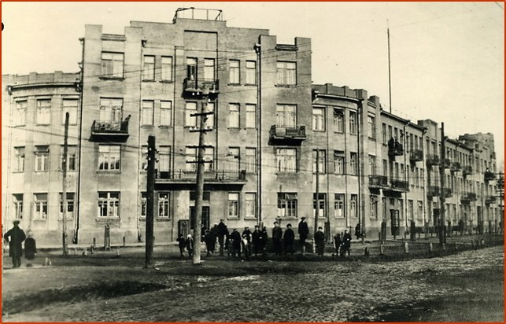

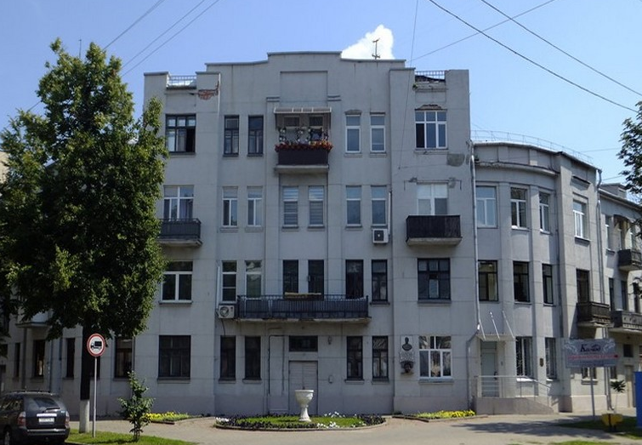

Приложение 20
Дом коммуны по проспекту Ленина

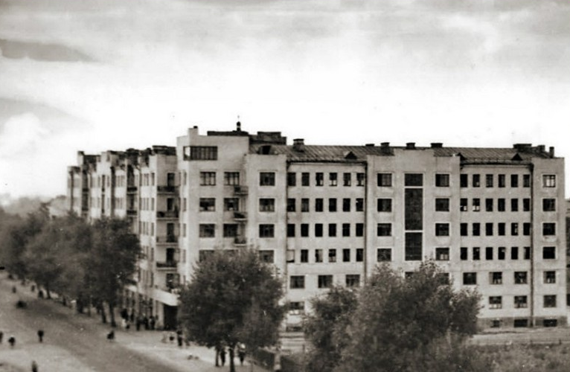

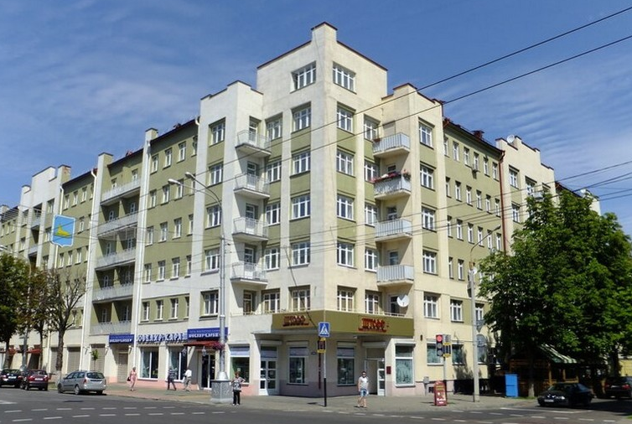

Приложение 21
Незавершённое строение Шабуневского

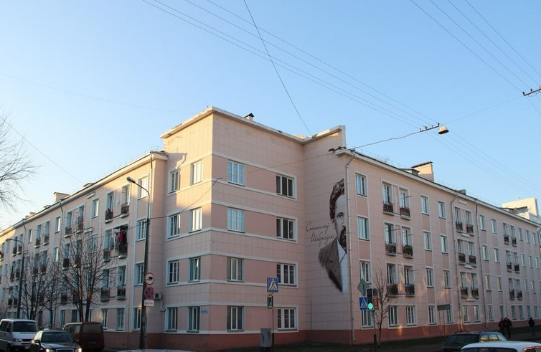

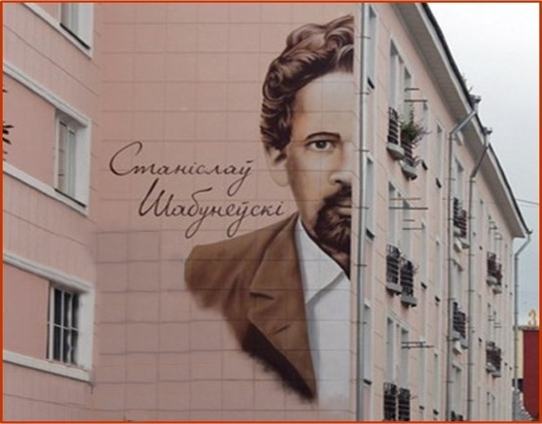

Приложение 22
Улица Ирининская

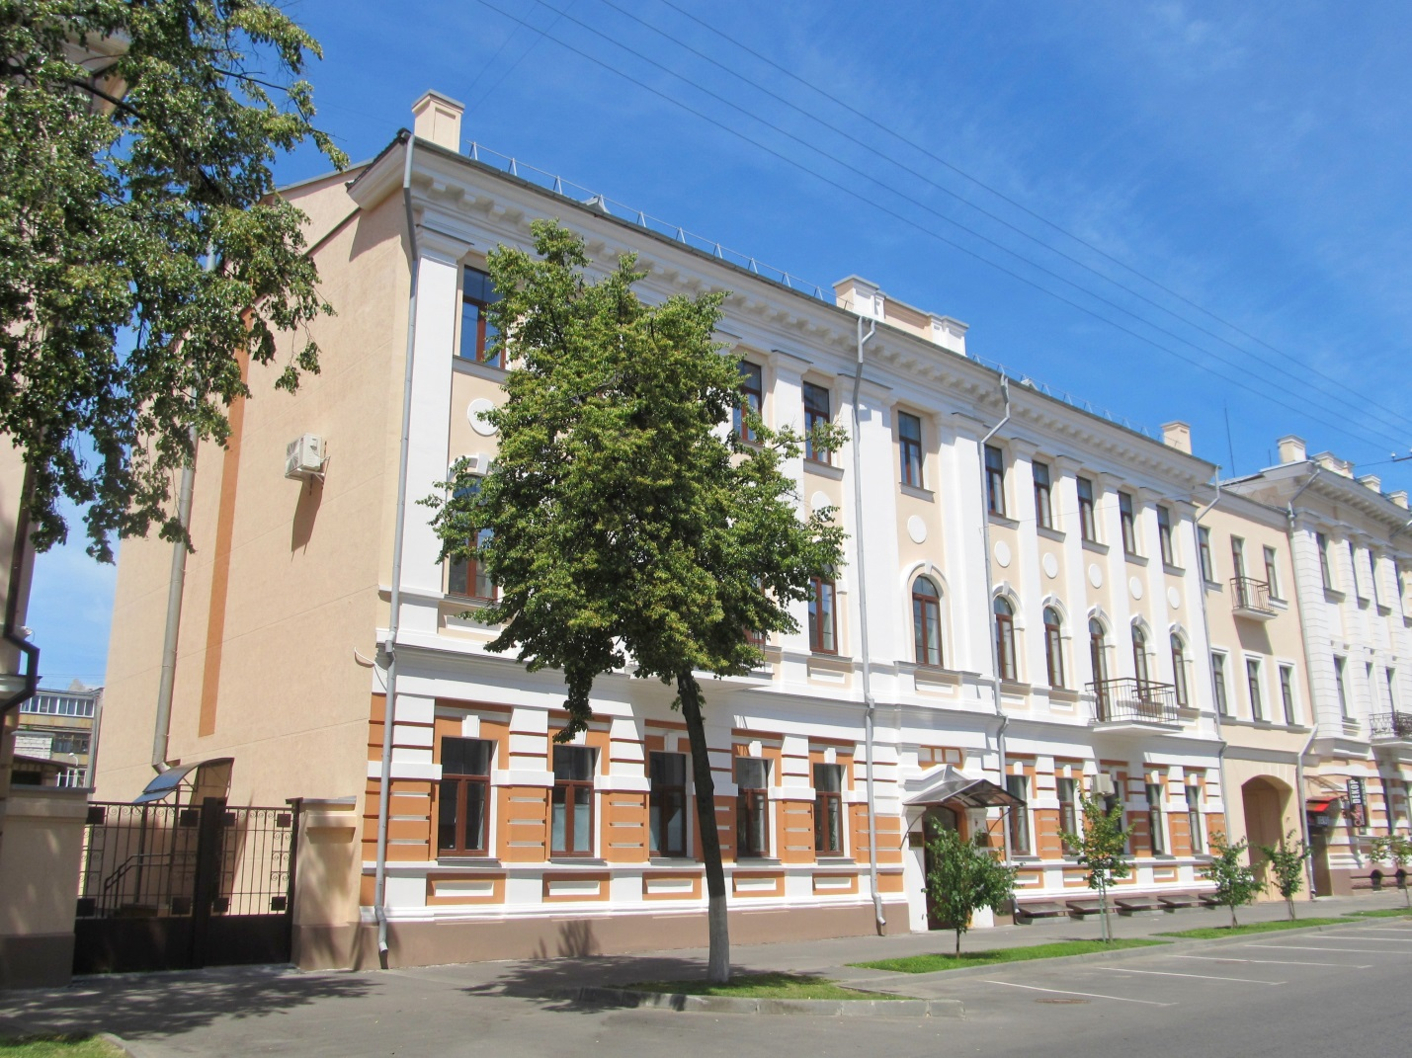

Приложение 23
Памятник Ирине Паскевич на улице Ирининсской
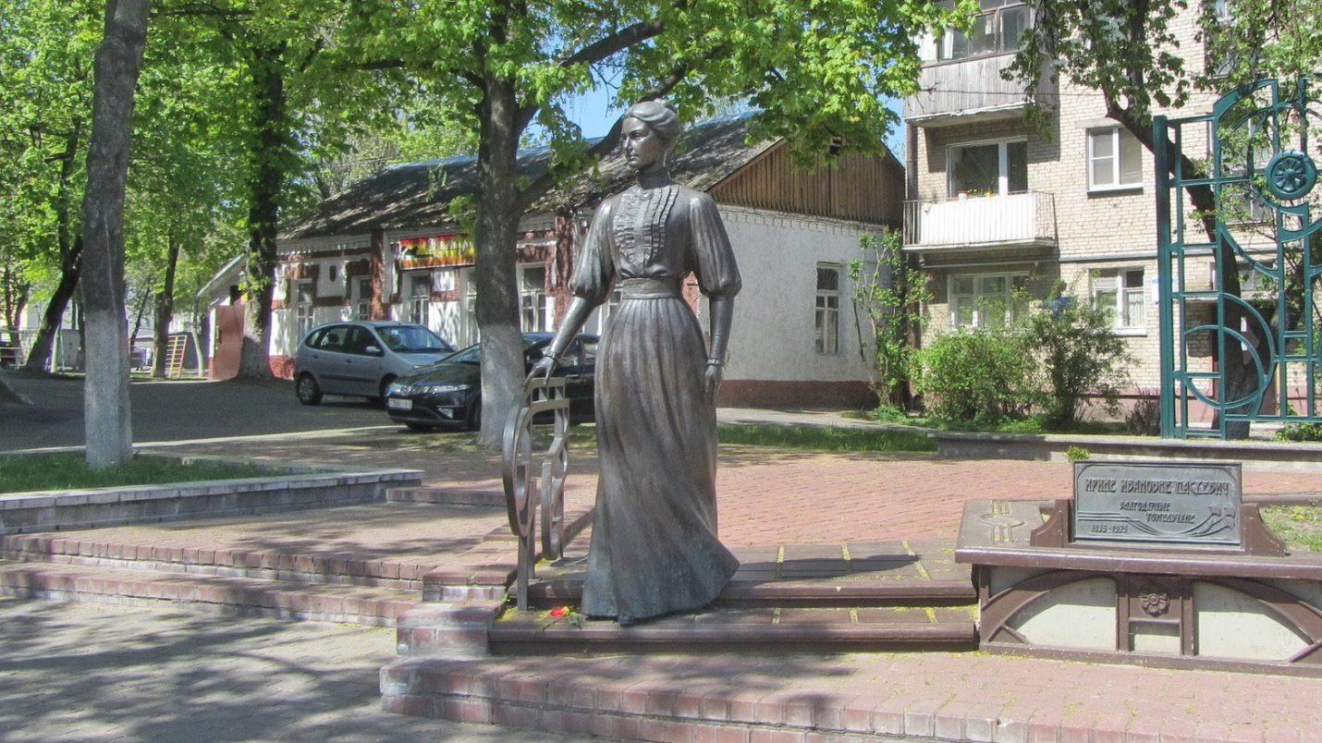
Приложение 24

Сквер имени А.А. Громыко

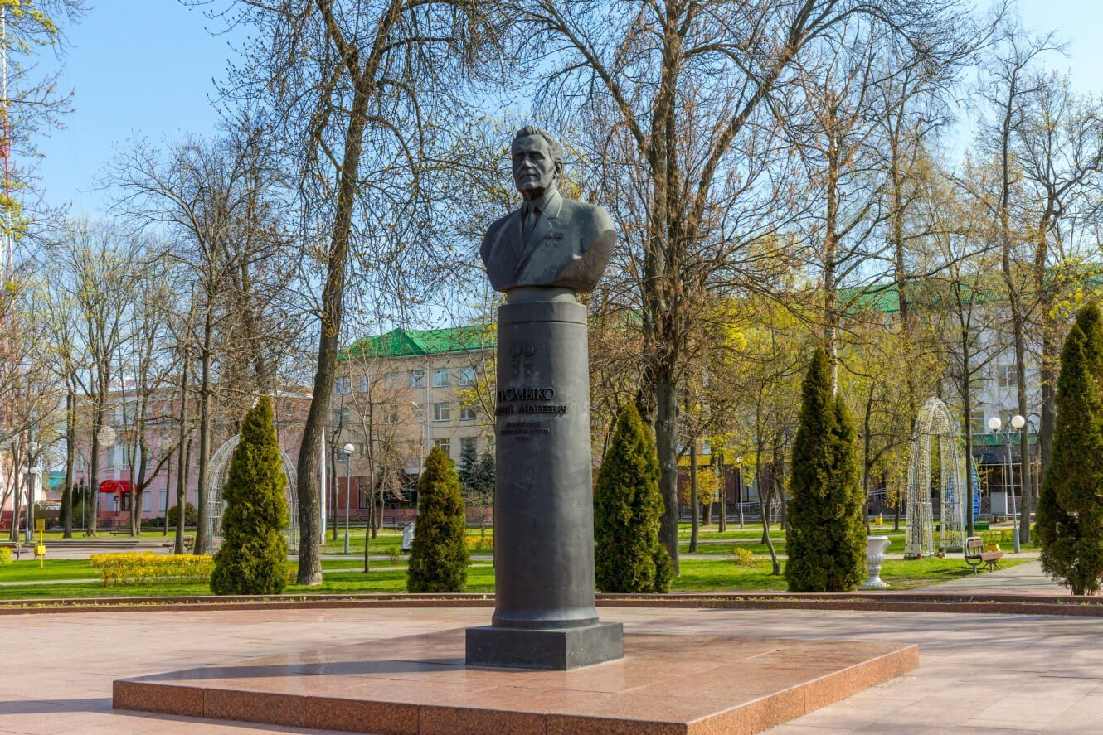

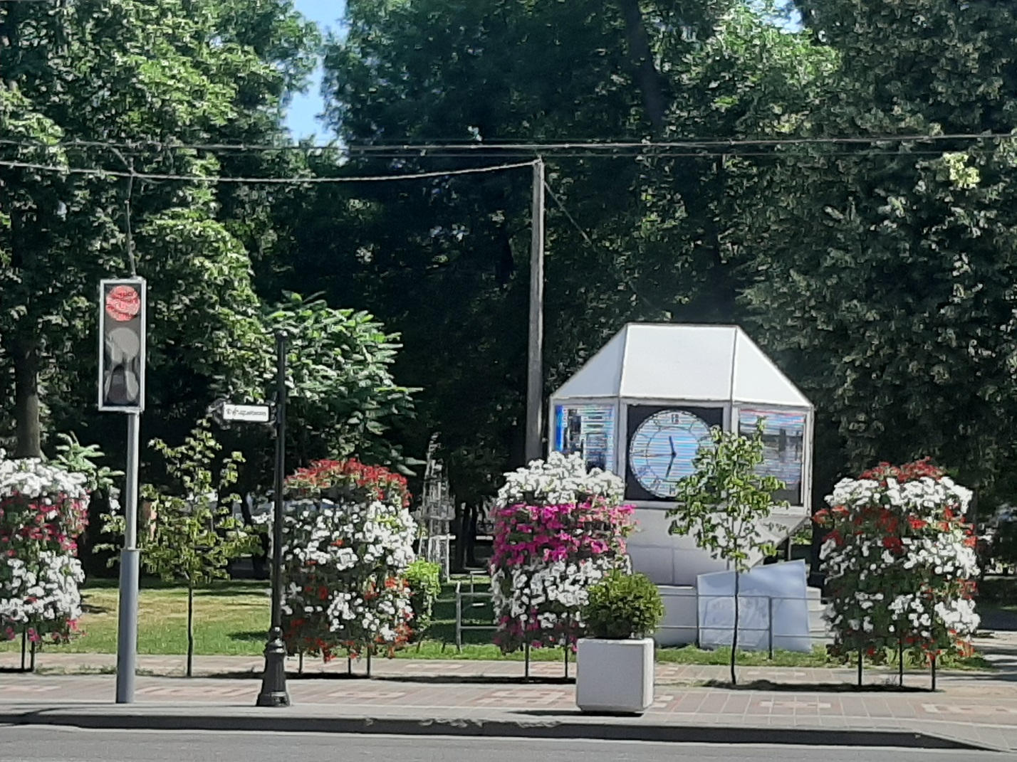

Приложение 25

Гомельский государственный театр кукол

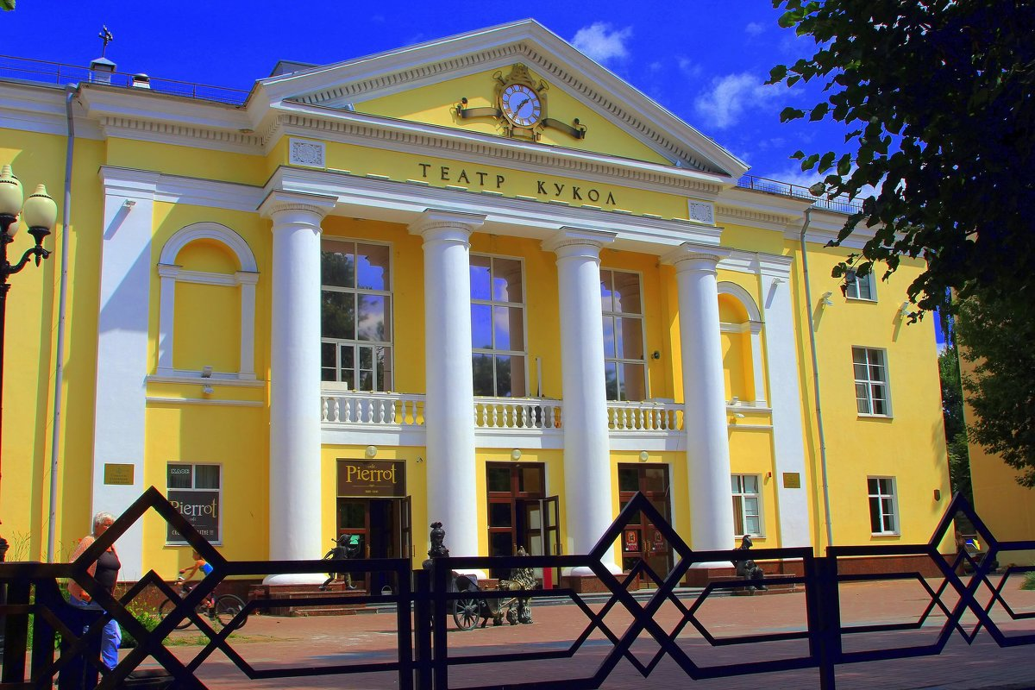

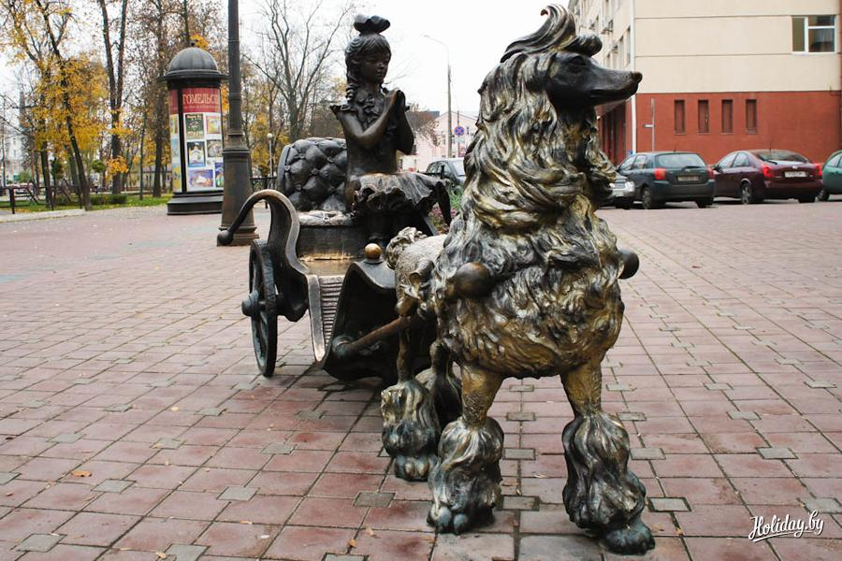

Приложение 26

Мемориальная плита Героя Советского Союза Черняховского Ивана Даниловича по улице Пушкина

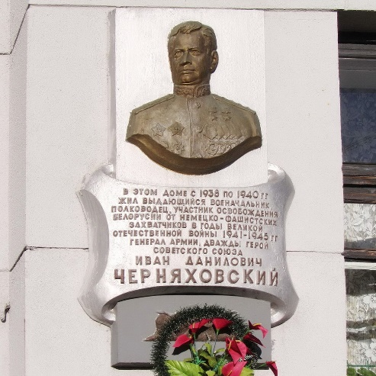

Приложение 27
Улица Советская
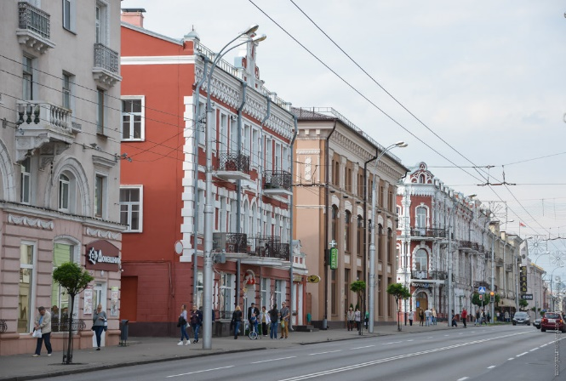

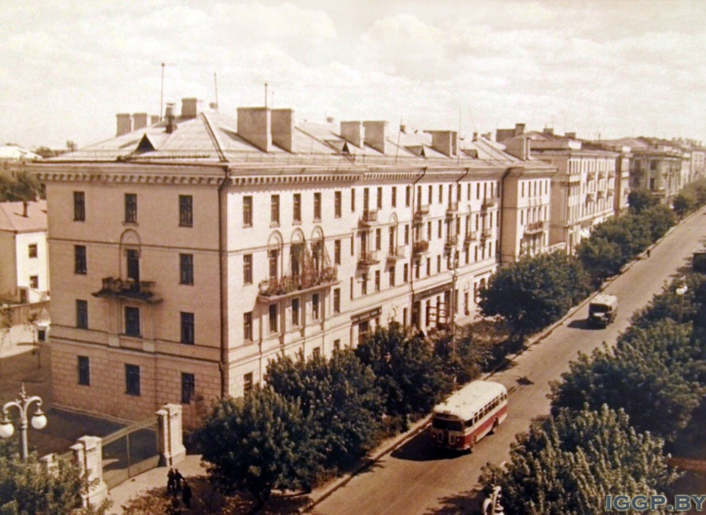

Приложение 28

Дворцово-парковый комплекс Румянцевых и Паскевичей

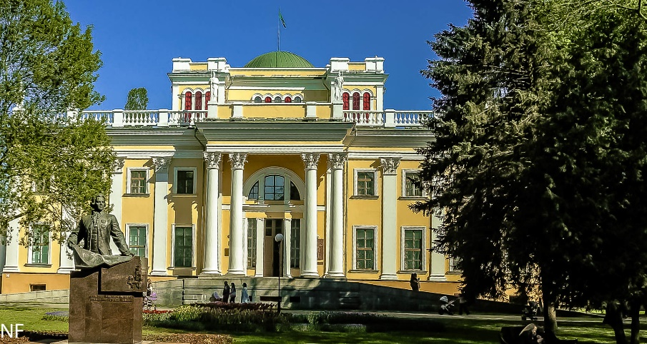
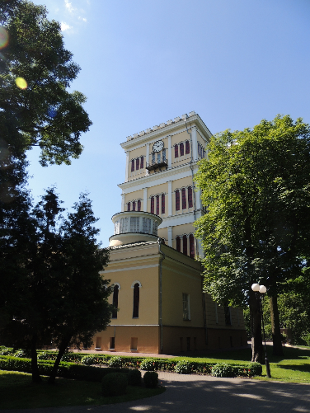
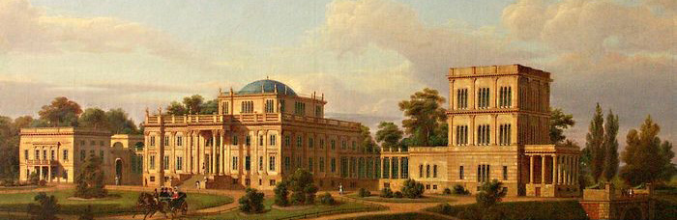

Приложение 29

Гомельский областной Драматический театр на площади Ленина

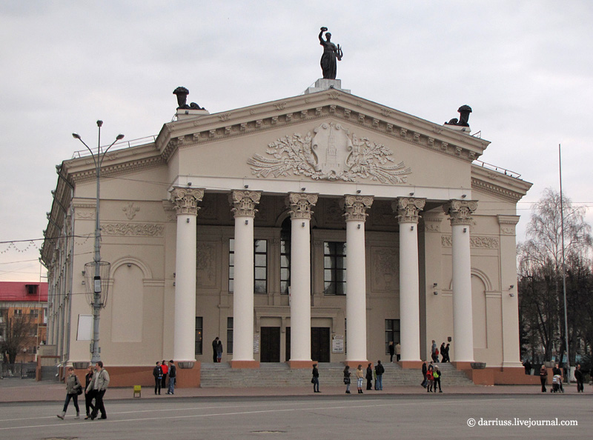

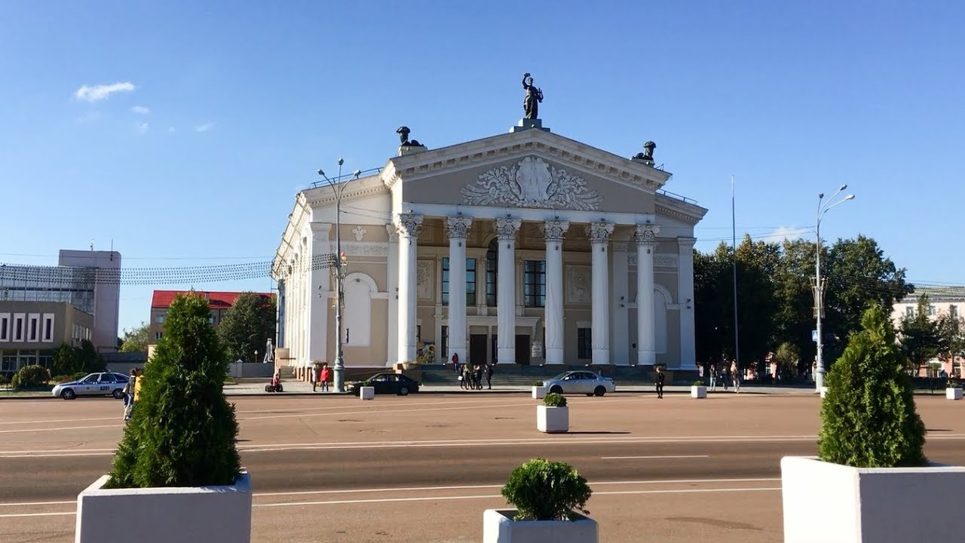

Приложение 30

Фотографии, дающие информацию о нитке маршрута и подтверждающие реализацию экскурсии практически 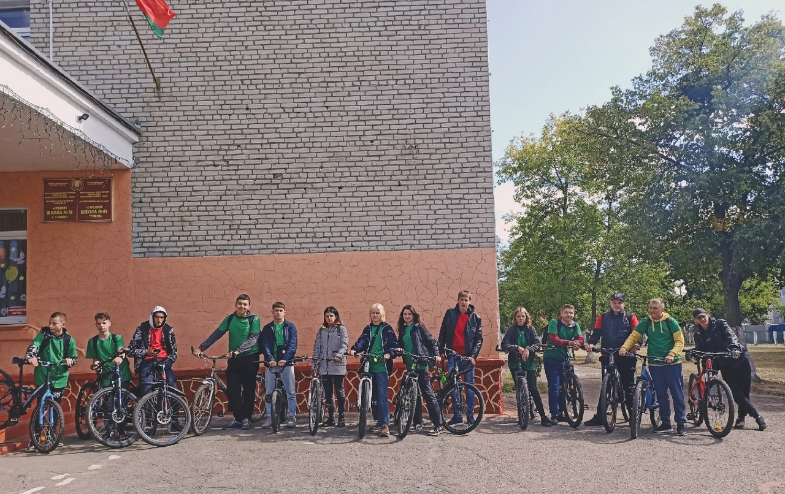
ГУО «Средняя школа 41 г.Гомеля»
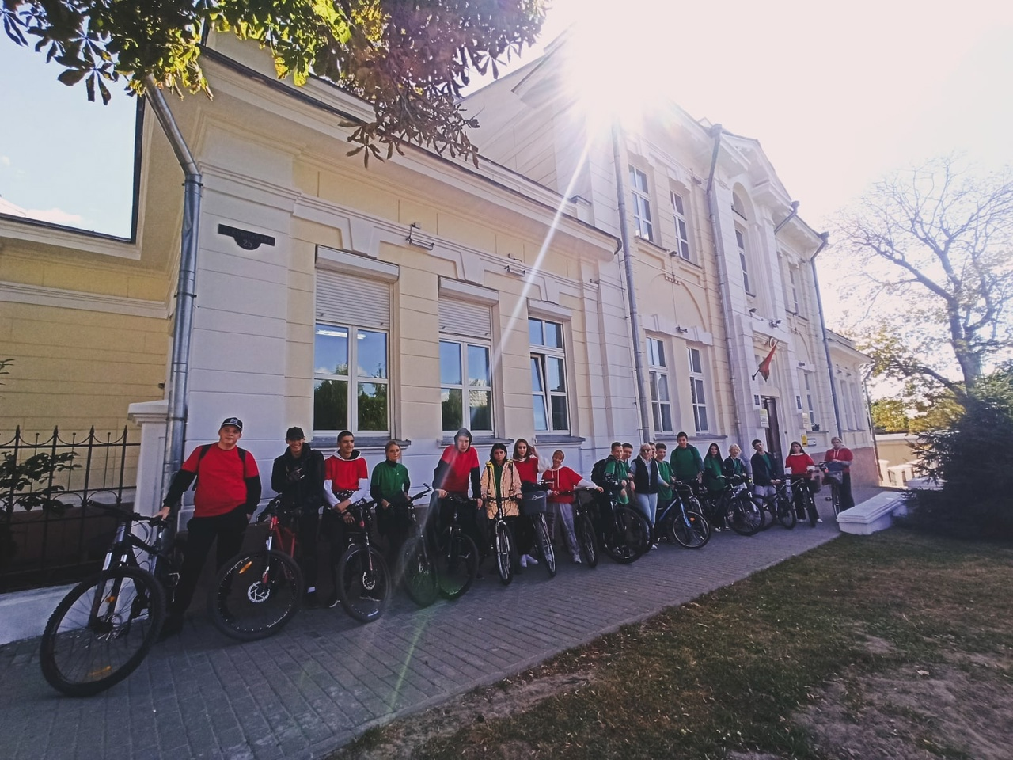
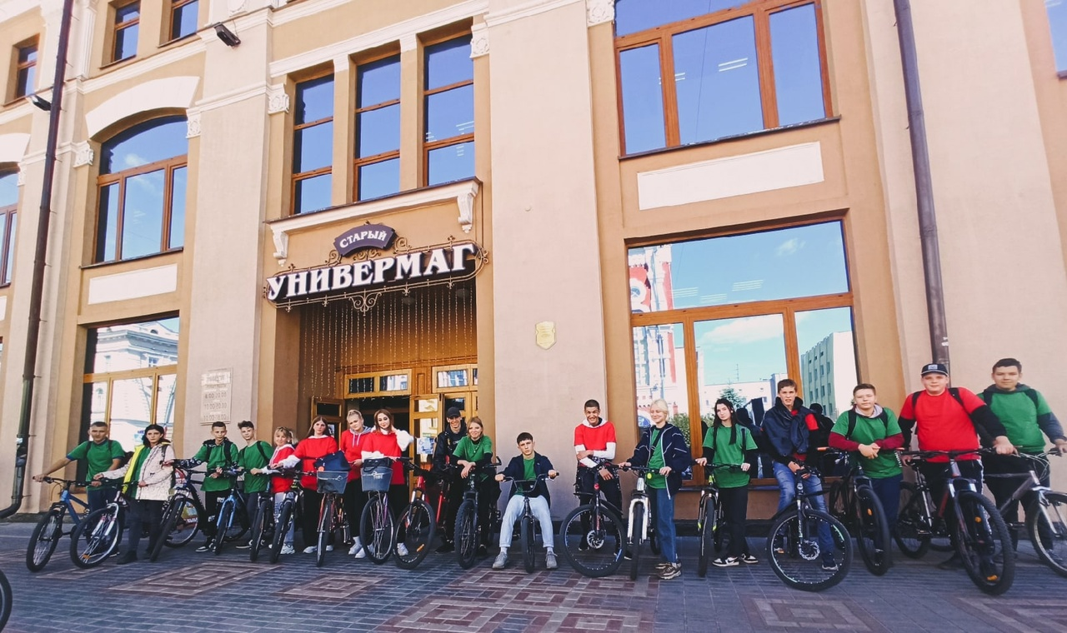
Гостиница Савой

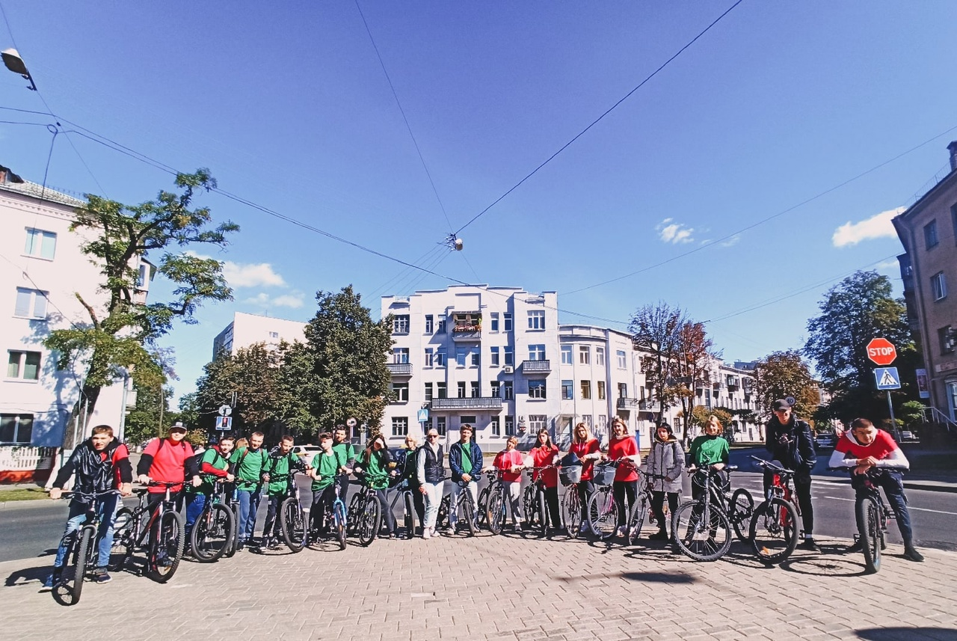
Круглы серый дом по улицы Пушкина
Гомельский кукольный театр

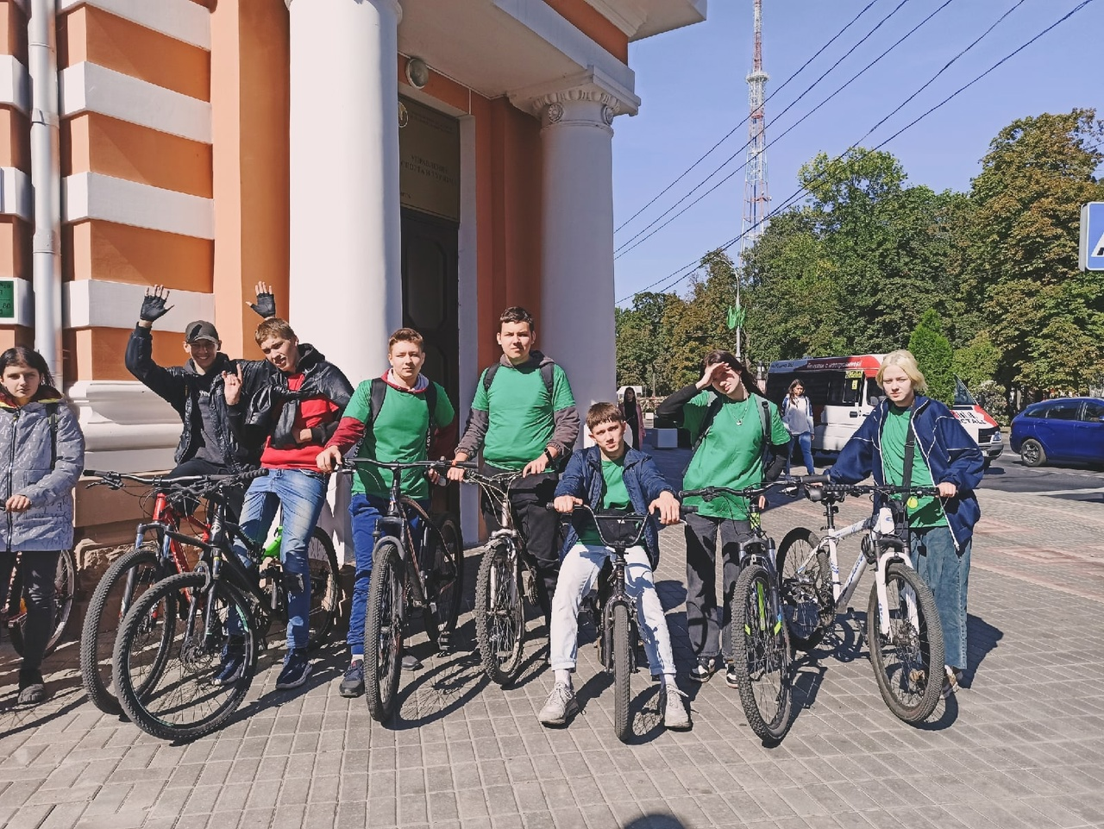

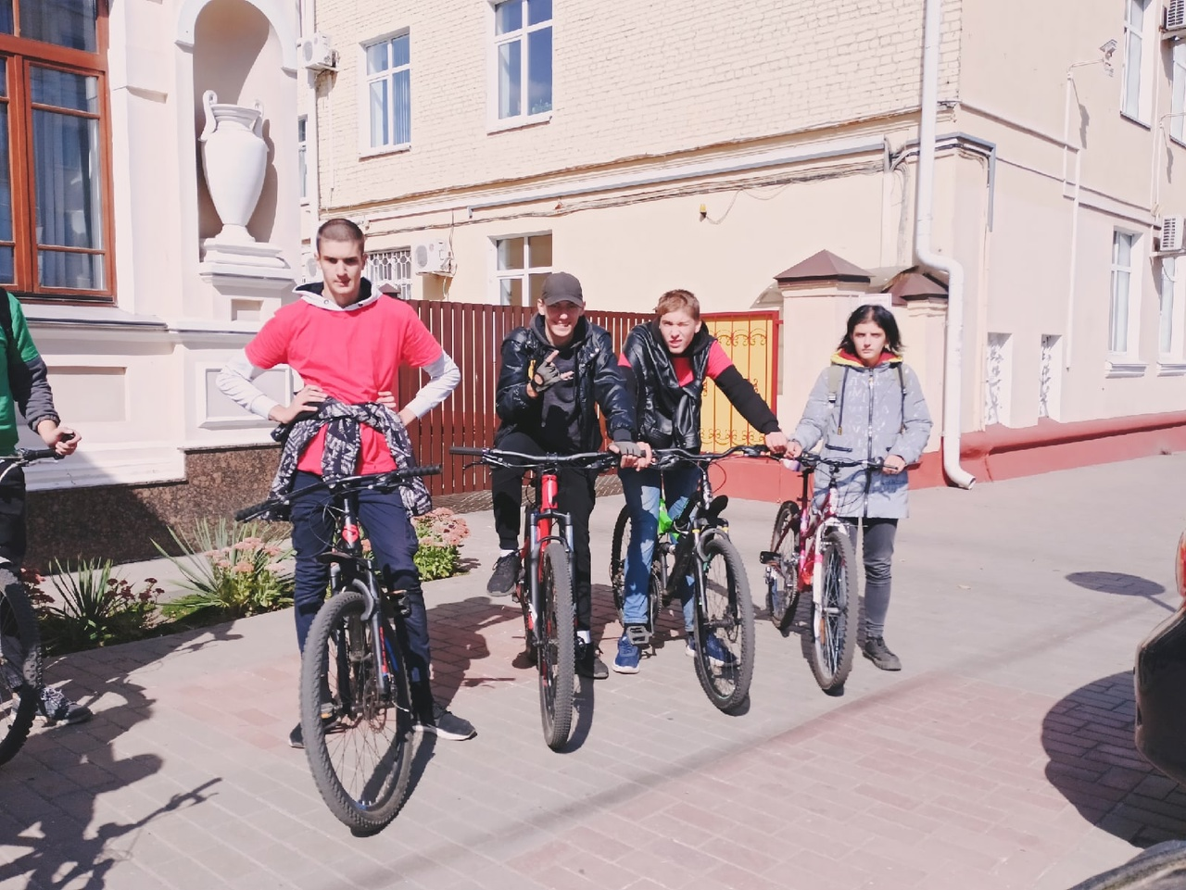
Дом врача Александрова
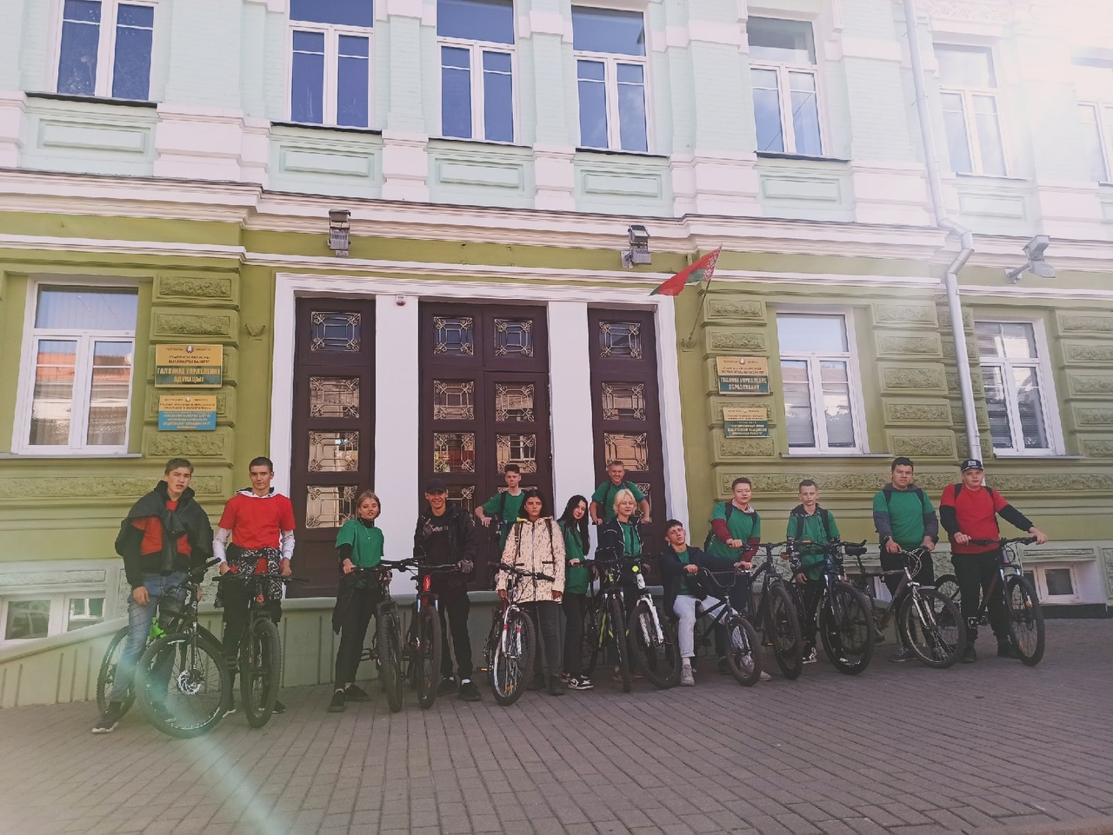
Виленский частный коммерческий банк
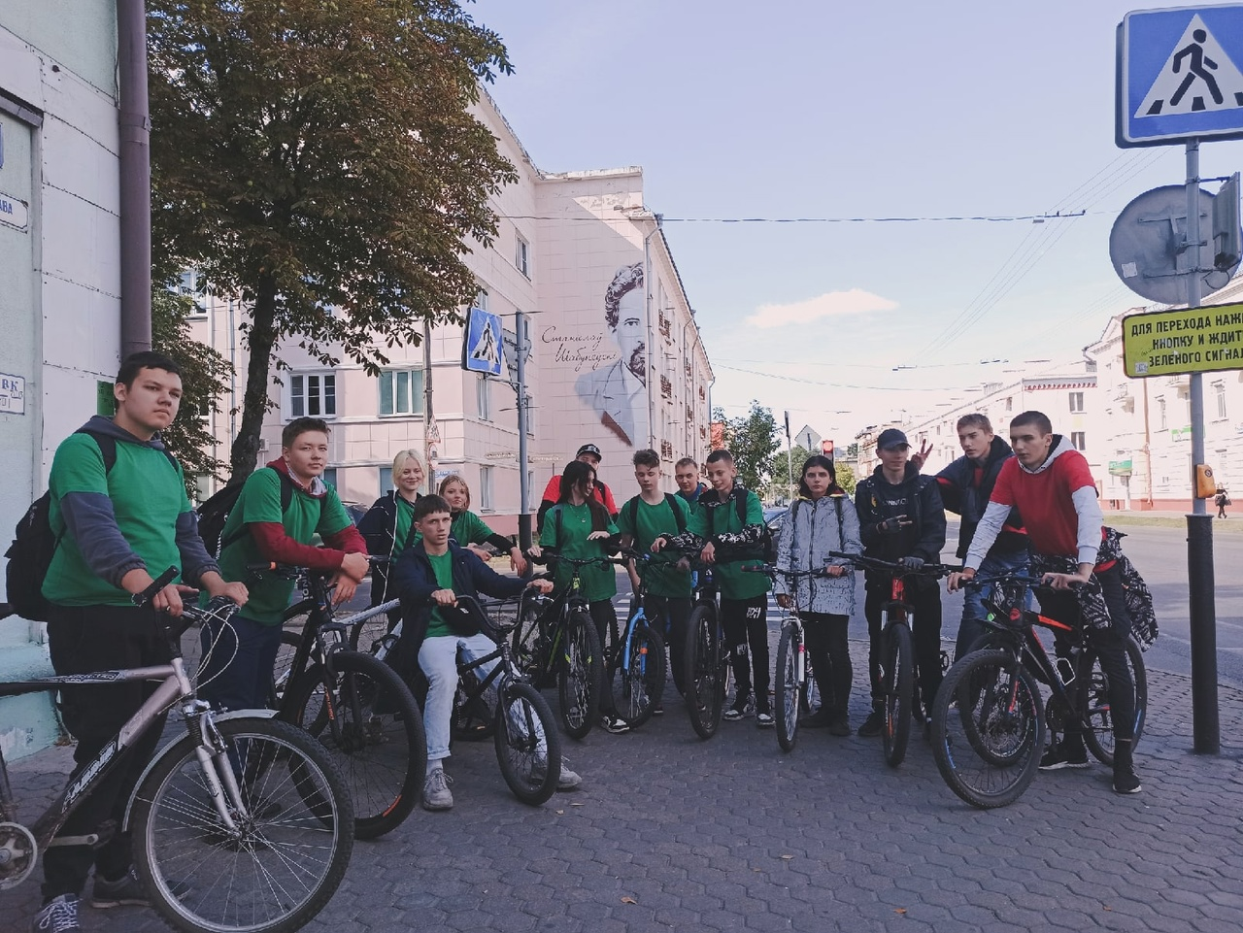
Незавершённое строительство Шабуневского по улице Кирова

